TRƯỜNG ĐẠI HỌC CÔNG NGHỆ SÀI GÒN
KHOA CÔNG NGHỆ THÔNG TIN
---oOo---

ĐỒ ÁN CHUYÊN NGÀNH

Tên đề tài:
XÂY DỰNG WEBSITE MUA BÁN TRỰC TUYẾN GIỮA NGƯỜI DÙNG

Người hướng dẫn: ThS.Nguyễn Thị Ngân Hà
Sinh viên thực hiện:
- Mè Thái Huy DH52200775 D22-TH13
- Lê Thành Đức DH52200521 D22-TH13

TP. HỒ CHÍ MINH – NĂM 2025

LỜI CẢM ƠN
Chúng em xin chân thành cảm ơn cô Nguyễn Thị Ngân Hà đã tận tình hướng dẫn, chỉ bảo và hỗ trợ chúng em trong suốt quá trình thực hiện đồ án chuyên ngành. Những góp ý quý báu của cô đã giúp chúng em hoàn thiện nội dung, bố cục, cũng như giải quyết những khó khăn gặp phải trong quá trình nghiên cứu và lập trình.
Chúng em cũng xin gửi lời cảm ơn đến các nguồn tài liệu, sách báo và các bài viết tham khảo đã cung cấp những kiến thức nền tảng quan trọng, giúp chúng em mở rộng hiểu biết và áp dụng vào thực tiễn trong quá trình thực hiện đồ án.
Chúng em hy vọng đồ án này sẽ là bước khởi đầu tốt, đồng thời là động lực để chúng em tiếp tục học hỏi, nghiên cứu và hoàn thiện các dự án tiếp theo.

MỤC LỤC

CHƯƠNG 1: GIỚI THIỆU 1
1.1. Đặt vấn đề và mục tiêu luận văn 1
1.2. Những thách thức cần giải quyết 1
1.3. Nội dung và phạm vi thực hiện 2
1.4. Kết quả cần đạt 2
CHƯƠNG 2: PHƯƠNG PHÁP THỰC HIỆN 3
2.1. Các hệ thống tương tự 3
2.3. Công nghệ sử dụng 3
2.4. Phân tích yêu cầu 4
2.4.1. Các quy trình, nghiệp vụ 4
2.4.2. Sơ đồ chức năng (Functional Diagram) 5
2.4.3. Sơ đồ Use Case tổng quát 6
CHƯƠNG 3: THIẾT KẾ 7
3.1. Mô hình dữ liệu 7
3.2. Mô hình xử lý 10
3.2.1 Use case chi tiết 10
3.2.2 Sơ đồ tuần tự 29
3.2.3 Sơ đồ hoạt động (activity) 41
3.2.4. Class Diagram 51
3.3. Hệ thống màn hình 51

MỤC LỤC CÁC HÌNH

CHƯƠNG 1: GIỚI THIỆU

1.1. Đặt vấn đề và mục tiêu luận văn
Ngày nay, các nền tảng thương mại điện tử phát triển mạnh mẽ giúp việc mua bán hàng hóa diễn ra nhanh chóng và tiện lợi. Tuy nhiên, phần lớn các nền tảng lớn như Shopee, Lazada, hay TikTok Shop đều hướng đến người bán chuyên nghiệp, yêu cầu quy trình phức tạp, phí gian hàng và chính sách nghiêm ngặt.
Trong khi đó, nhu cầu mua bán nhỏ lẻ, nhanh gọn, linh hoạt của người dùng cá nhân lại chưa được đáp ứng tốt. Vì vậy, nhóm quyết định thực hiện đề tài “WellMarket – Hệ thống chợ thương mại điện tử mini” nhằm tạo ra một nền tảng cho phép người dùng dễ dàng:
- Đăng tin mua bán sản phẩm đơn giản.
- Chat trực tiếp với người bán để trao đổi.
- Thanh toán dịch vụ nội bộ bằng đồng WellCoin (WC).
- Nhận WC miễn phí qua các event ngày/tháng.
Mục tiêu chính của đề tài:
- Xây dựng website thương mại điện tử đơn giản, thân thiện.
- Tích hợp hệ thống ví điện tử nội bộ (WellCoin).
- Cung cấp cơ chế sự kiện nhận thưởng WC.
- Hỗ trợ người bán quản lý bài đăng và giao dịch.

1.2. Những thách thức cần giải quyết
Nhóm thách thức | Mô tả chi tiết
Kỹ thuật | - Tích hợp thanh toán bằng nhiều phương thức (WC, MoMo, chuyển khoản).  - Đồng bộ dữ liệu giữa ReactJS frontend và Laravel backend qua API.  - Thiết kế cơ sở dữ liệu đảm bảo tính mở rộng.  - Quản lý session, bảo mật token khi người dùng chat hoặc bình luận.
Nghiệp vụ | - Xác định rõ quy trình đăng tin, đẩy tin, ẩn tin sau khi bán.  - Quy tắc tính phí đăng tin, miễn phí 2 bài đầu tiên.  - Cách thức vận hành event (thời gian, phần thưởng, giới hạn mỗi user).
Triển khai | - Thiết lập môi trường đồng nhất bằng Docker.  - Quản lý phiên bản mã nguồn bằng GitHub.  - Tối ưu hiệu năng khi có nhiều truy vấn đồng thời.

1.3. Nội dung và phạm vi thực hiện
Phạm vi chức năng:
- Người dùng: đăng ký, đăng nhập, xem tin, tìm kiếm, yêu thích, chat, đánh giá, tham gia event, đăng tin, ẩn tin, đẩy tin, thanh toán bằng tiền hoặc WC.
- Quản trị viên: quản lý người dùng, bài đăng, event và thống kê giao dịch.
Phạm vi kỹ thuật:
- Frontend: ReactJS
- Backend: Laravel
- Database: MySQL
- Môi trường triển khai: Docker
- Quản lý mã nguồn: Git + GitHub
- IDE phát triển: Visual Studio Code

1.4. Kết quả cần đạt
Kết quả | Tiêu chí đánh giá
Website WellMarket hoạt động ổn định | Đăng nhập, đăng ký, đăng bài, chat, ẩn tin, đẩy tin hoạt động đúng quy trình
Hệ thống ví WellCoin (WC) | Ghi nhận và trừ/cộng WC chính xác
Event thưởng WC | Hoạt động theo ngày/tháng, cộng WC cho người tham gia
Giao diện người dùng | Tông màu và bố cục tham khảo TikTok Shop
Hiệu năng & bảo mật | API phản hồi nhanh, bảo mật JWT, chống truy cập trái phép
Quản trị hệ thống | Xem thống kê bài đăng, giao dịch, sự kiện

CHƯƠNG 2: PHƯƠNG PHÁP THỰC HIỆN

2.1. Các hệ thống tương tự
Tên hệ thống | Mô tả tóm tắt | Ưu điểm | Nhược điểm
Chợ Tốt | Nền tảng mua bán đồ cũ, đăng tin, chat trực tiếp. | Giao diện thân thiện, quy trình đơn giản. | Thiếu hệ thống thưởng/xu, không khuyến khích người dùng quay lại hằng ngày.
Shopee | Sàn thương mại điện tử lớn, có xu thưởng, khuyến mãi và giao hàng toàn quốc. | Hệ thống thanh toán mạnh, bảo mật cao, có ví xu. | Quy trình bán hàng phức tạp, phí hoa hồng cao, không phù hợp cá nhân nhỏ lẻ.
TikTok Shop | Nền tảng bán hàng kết hợp video ngắn. | Giao diện hiện đại, hiệu ứng tương tác cao. | Chưa phù hợp với mô hình rao vặt, cần video minh họa sản phẩm.
Kết luận:
WellMarket kế thừa giao diện từ TikTok Shop, học cơ chế thưởng từ Shopee, và quy trình nghiệp vụ đơn giản từ Chợ Tốt, nhằm tạo ra một hệ thống vừa trực quan, vừa gần gũi.

2.3. Công nghệ sử dụng
Công nghệ / Công cụ | Vai trò trong hệ thống
ReactJS | Xây dựng giao diện người dùng (frontend), gọi API Laravel, quản lý trạng thái, xử lý sự kiện.
Laravel (PHP) | Xây dựng backend API, xử lý logic, xác thực, thao tác dữ liệu MySQL.
MySQL | Lưu trữ dữ liệu người dùng, bài đăng, giao dịch, event, ví WC.
Docker | Tạo container độc lập cho React, Laravel, MySQL; dễ triển khai.
Git & GitHub | Quản lý mã nguồn, kiểm soát phiên bản, làm việc nhóm.
Visual Studio Code | IDE chính để phát triển frontend & backend, quản lý container Docker.
HTML5, CSS3, RESTful API, JSON | Chuẩn web, định dạng giao tiếp giữa frontend và backend.
Node.js & npm | Cài đặt thư viện và môi trường chạy ReactJS.

2.4. Phân tích yêu cầu

2.4.1. Các quy trình, nghiệp vụ
Người dùng có thể đăng ký và đăng nhập hệ thống bằng email, số điện thoại hoặc thông qua mạng xã hội. Hệ thống sẽ xác thực thông tin và lưu lại dữ liệu tài khoản, sau khi đăng nhập thành công, người dùng được chuyển đến trang chủ, nơi hiển thị các sự kiện hiện có và các bài đăng mới nhất. Khi người bán muốn đăng tin, họ sẽ vào mục “Đăng tin mới” và nhập đầy đủ thông tin sản phẩm bao gồm tiêu đề, mô tả, hình ảnh, giá và danh mục. Hệ thống cho phép đăng miễn phí hai bài đầu tiên, từ bài thứ ba trở đi sẽ phải trả phí 6.000 VND cho mỗi bài, và nếu bài đăng có nhiều hơn ba hình ảnh hoặc chứa video, phí mở rộng sẽ được áp dụng. Thanh toán có thể thực hiện bằng chuyển khoản, MoMo hoặc sử dụng WellCoin (WC), và toàn bộ lịch sử giao dịch sẽ được lưu lại, riêng trường hợp dùng WC sẽ tạo thêm bản ghi riêng.
Khi muốn đẩy tin lên đầu trang, người dùng chọn bài cần đẩy, hệ thống sẽ tính phí dựa trên loại đẩy, thường hoặc nhanh, và giao dịch được thực hiện tương tự như đăng tin, lưu trong bảng TransactionHistory. Trong quá trình duyệt danh sách bài đăng, người dùng có thể tìm kiếm theo từ khóa, lọc theo danh mục, giá hoặc vị trí, khi thấy sản phẩm ưng ý có thể nhấn biểu tượng yêu thích để lưu vào danh sách và xem lại toàn bộ bài đã yêu thích trong mục Danh sách yêu thích.
Người mua có thể trao đổi trực tiếp với người bán thông qua chat 1-1. Khi hai bên thỏa thuận và giao dịch thành công, người bán nhấn nút “Đã bán” trong khung chat và hệ thống sẽ cho người bán hai lựa chọn: đã hết hàng (ẩn tin) hoặc còn hàng (tin tiếp tục hiển thị). Sau khi cập nhật, trạng thái sản phẩm sẽ chuyển thành ‘Đã bán’, hệ thống tạo đơn mua cho người mua và đơn bán cho người bán. Nếu người bán chọn đã hết hàng, bài đăng sẽ được ẩn khỏi hồ sơ người bán, và người mua có thể đánh giá sản phẩm thông qua đơn mua.
Người dùng cũng có thể viết đánh giá cho sản phẩm sau khi giao dịch hoàn tất hoặc báo cáo bài đăng vi phạm để quản trị viên xử lý. Mỗi người dùng có một ví WellCoin (WC), trong đó 1 WC tương đương 1 VND, dùng để thanh toán phí đăng và phí đẩy tin. Hệ thống tổ chức các event hàng ngày vào lúc 8 giờ tối, người dùng tham gia minigame để nhận WC, và các event hàng tháng diễn ra vào các ngày trùng số như 1/1, 2/2, …, 12/12 với phần thưởng WC lớn. Quản trị viên có quyền thêm, sửa hoặc xóa các event và phần thưởng tương ứng theo nhu cầu.

2.4.2. Sơ đồ chức năng (Functional Diagram)

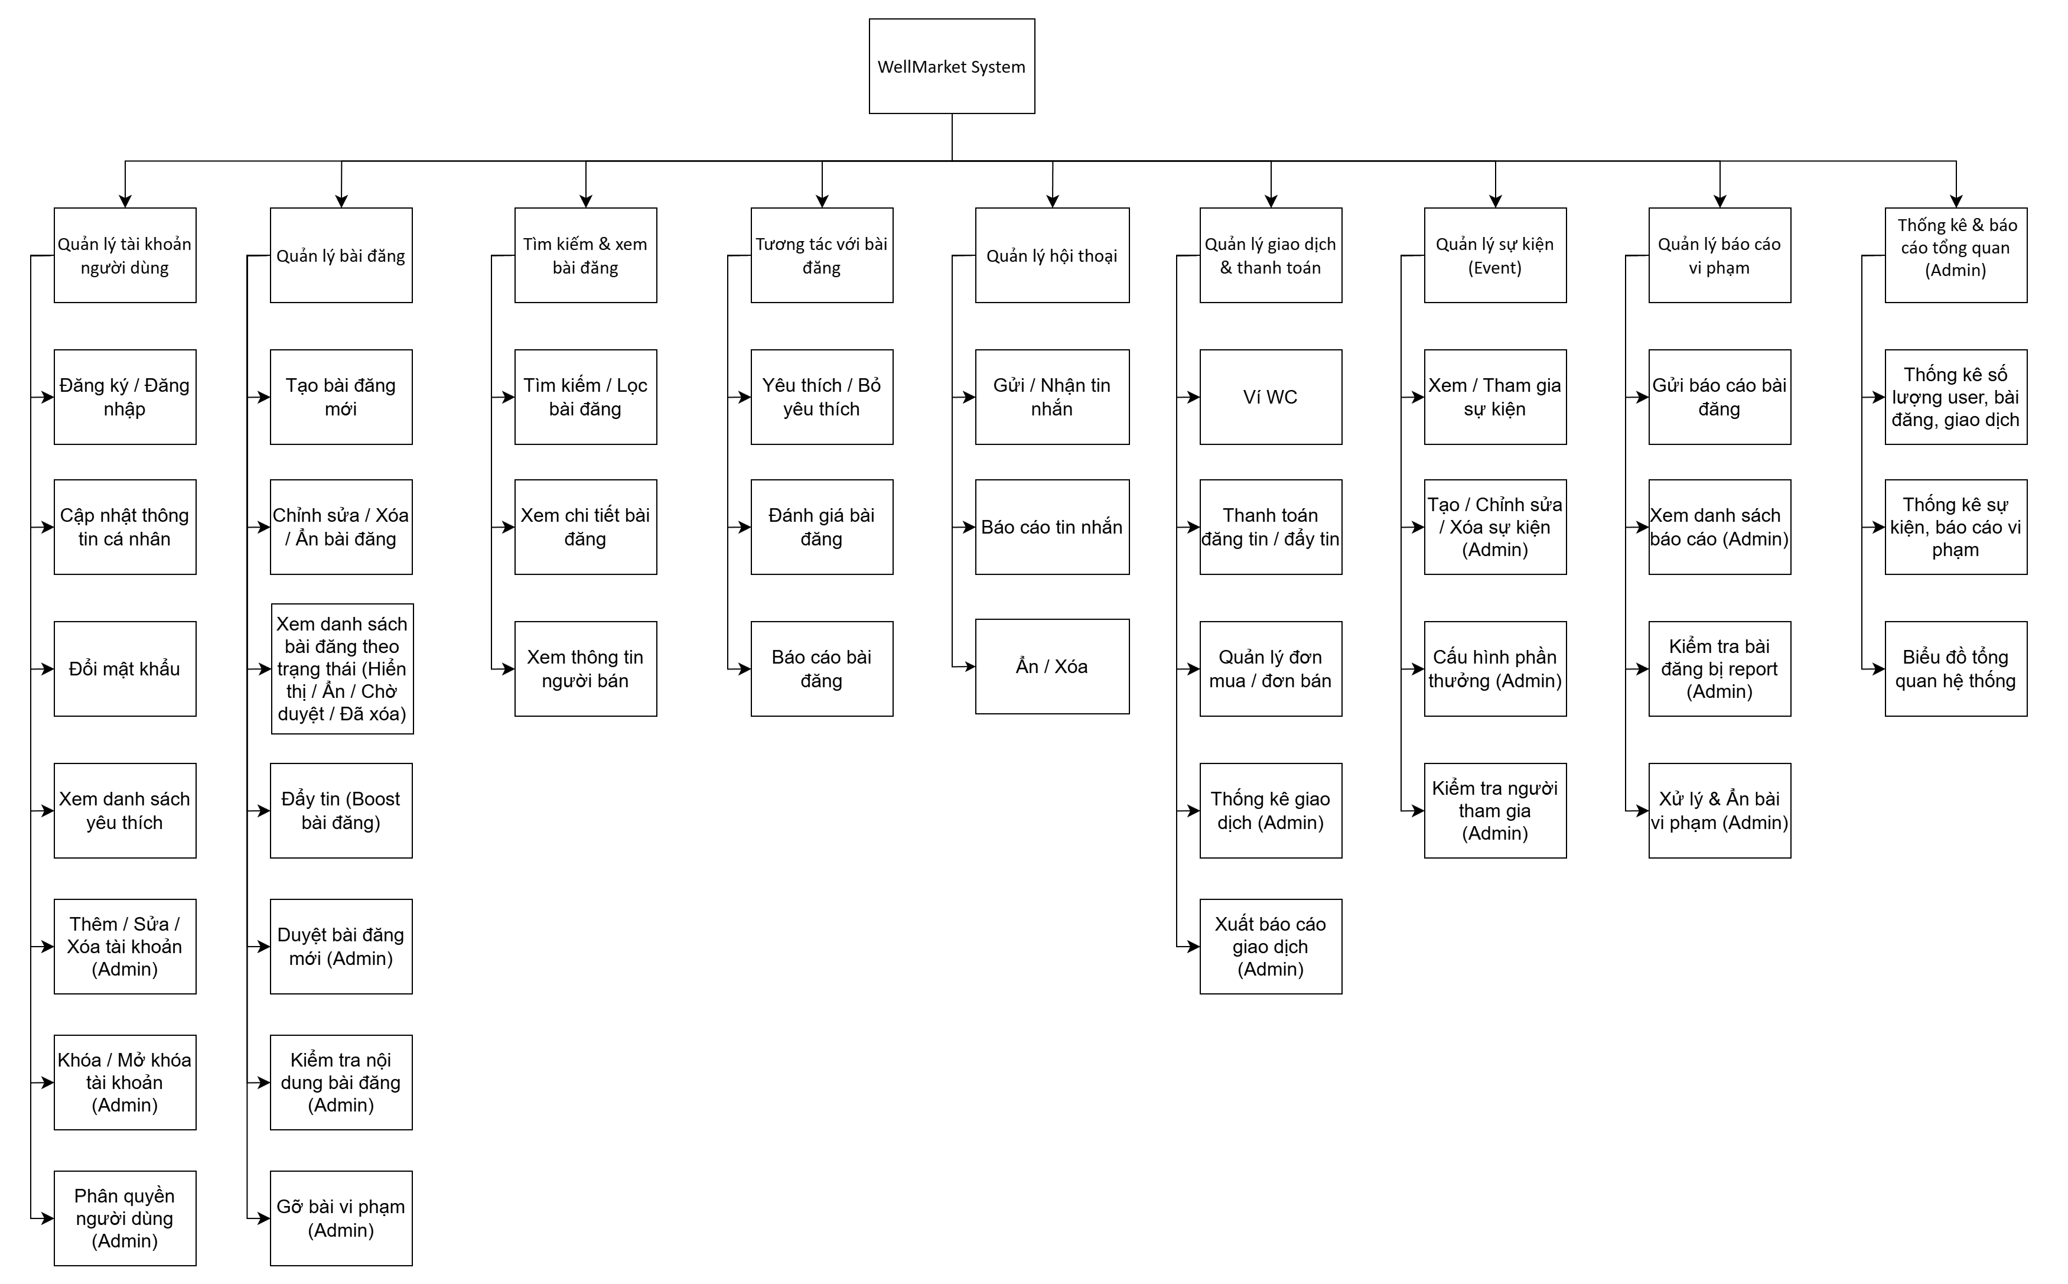
Hình 2.1. Sơ đồ phân rã chức năng

2.4.3. Sơ đồ Use Case tổng quát
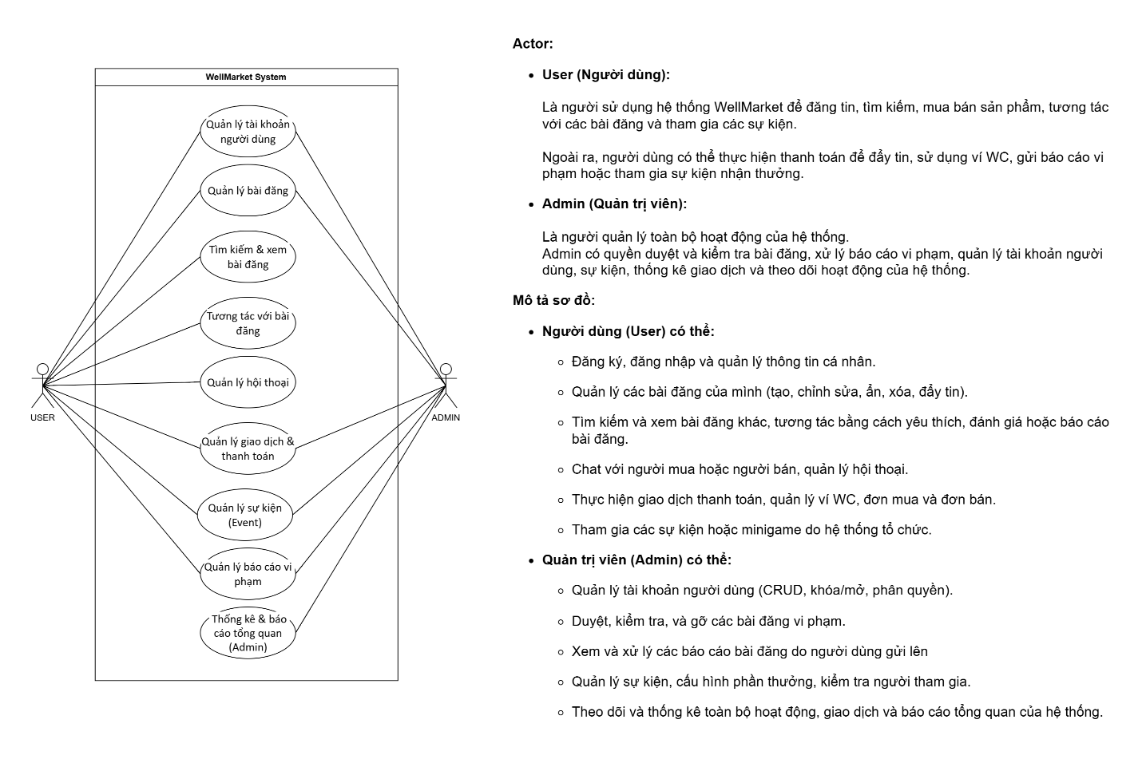
Hình 2.2. Use case tổng quát hệ thống

CHƯƠNG 3: THIẾT KẾ

3.1. Mô hình dữ liệu
-Conceptual Data Model:
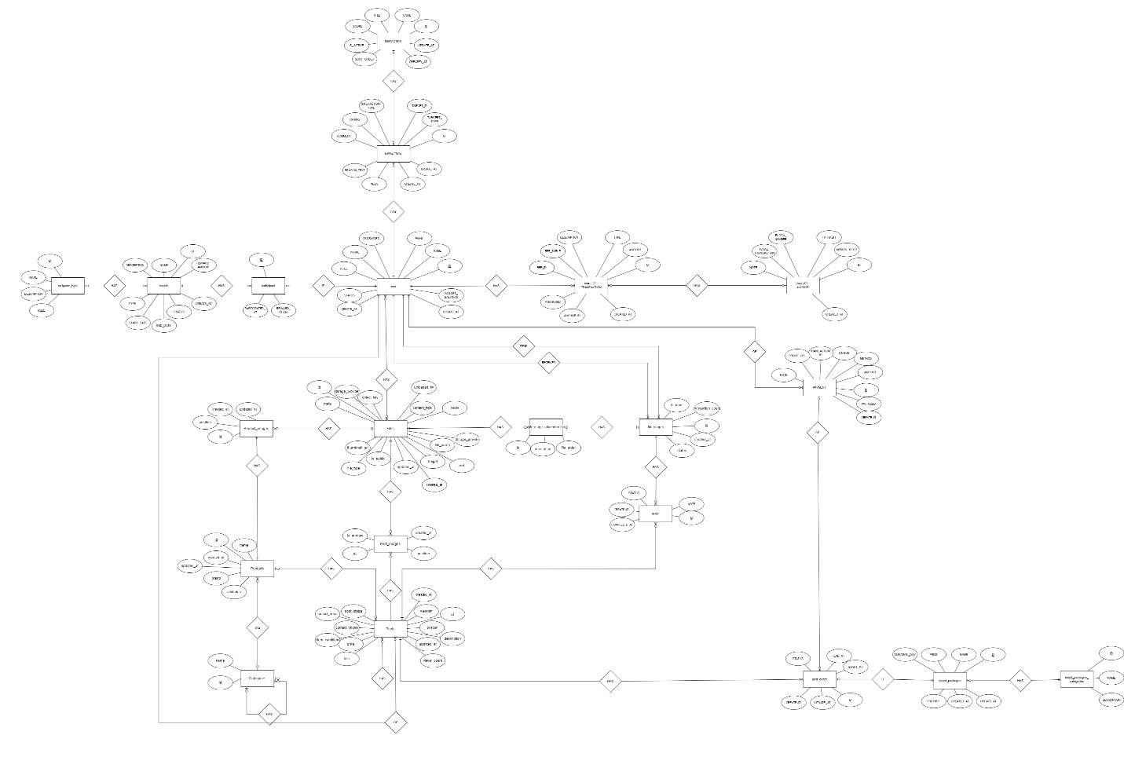
Hình 3.1. Mô hình dữ liệu mức ý niệm
-Logical Data Model:
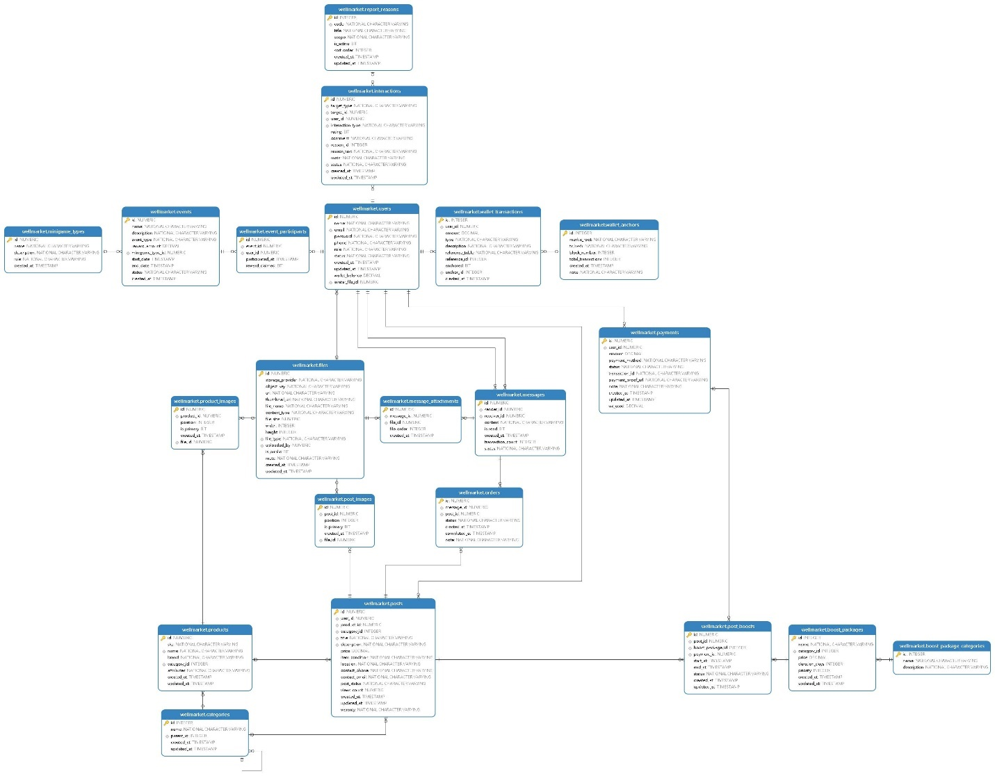
Hình 3.2. Mô hình dữ liệu mức luận lý

-Physical Data Model:
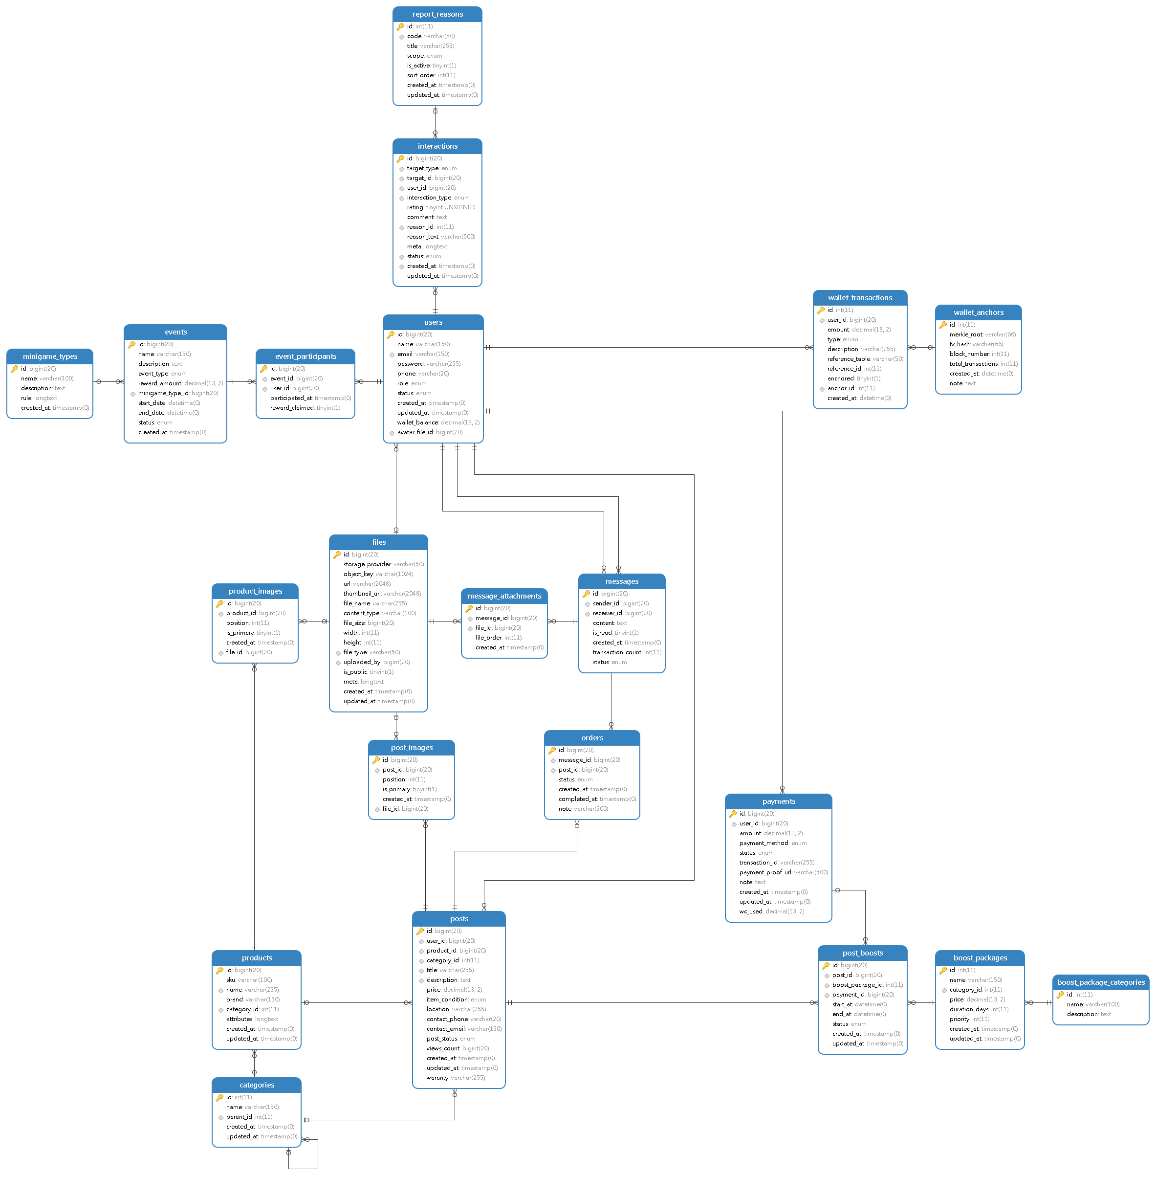
Hình 3.3. Mô hình dữ liệu mức vật lý

3.2. Mô hình xử lý

3.2.1 Use case chi tiết
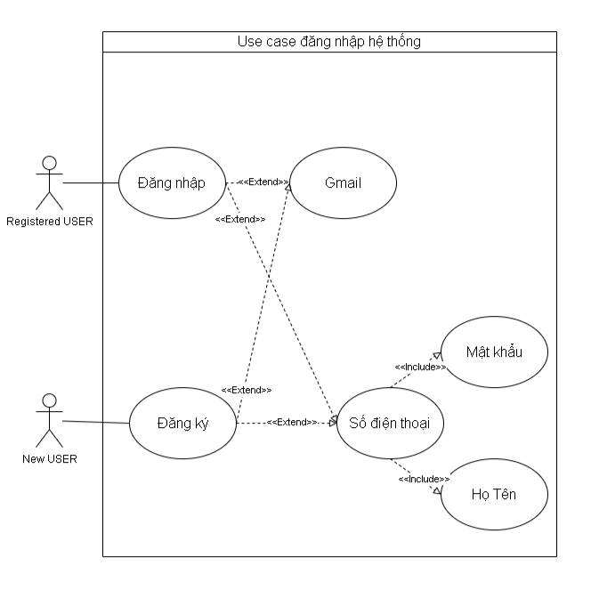
Hình 3.4. Use case chi tiết – Đăng nhập hệ thống
Bảng mô tả Use Case – Đăng nhập hệ thống (UC01)
Thuộc tính | Nội dung
Tên Use Case | Đăng nhập hệ thống
Mã Use Case | UC01
Mô tả | Cho phép người dùng truy cập vào hệ thống WellMarket bằng Gmail hoặc số điện thoại và mật khẩu.
Tác nhân | Registered User, New User
Điều kiện tiên quyết | Hệ thống hoạt động bình thường, người dùng đã có tài khoản.
Điều kiện sau cùng | Người dùng đăng nhập thành công và được chuyển đến trang chủ. Nếu thông tin sai, hệ thống thông báo lỗi.
Luồng chính | 1. Người dùng truy cập trang Đăng nhập.  2. Nhập Gmail hoặc số điện thoại và mật khẩu.  3. Hệ thống kiểm tra thông tin.  4. Nếu đúng, tạo phiên đăng nhập và chuyển đến trang chủ.  5. Nếu sai, hiển thị thông báo lỗi.
Luồng mở rộng | - Đăng nhập bằng Gmail: hệ thống chuyển hướng đến trang xác thực của Google.  - Đăng nhập bằng số điện thoại: hệ thống gửi mã OTP để xác nhận.  - Nếu người dùng chưa có tài khoản, có thể chọn “Đăng ký”.
Kết quả | Người dùng truy cập thành công vào hệ thống và có thể sử dụng các chức năng chính.

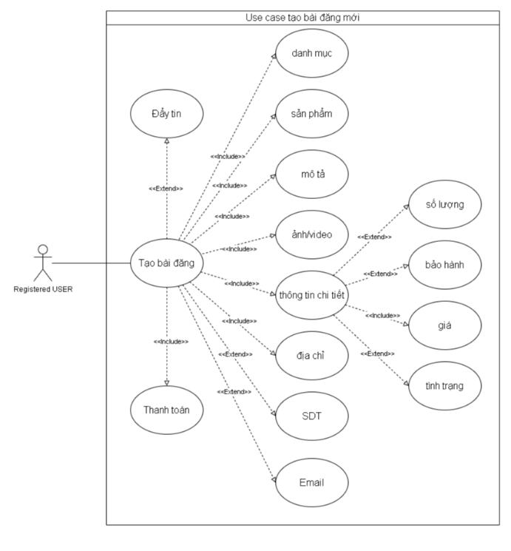
Hình 3.5. Use case chi tiết – Tạo bài đăng mới
Bảng mô tả Use Case – Tạo bài đăng mới (UC02)
Thuộc tính | Nội dung
Tên Use Case | Tạo bài đăng mới
Mã Use Case | UC02
Mô tả | Người dùng tạo bài đăng bán sản phẩm bằng cách nhập thông tin, hình ảnh/video và xác nhận thanh toán nếu bài đăng tính phí.
Tác nhân | Registered User
Điều kiện tiên quyết | Người dùng đã đăng nhập vào hệ thống. Nếu đăng tin tính phí, ví WellCoin hoặc tài khoản thanh toán phải đủ tiền.
Điều kiện sau cùng | Bài đăng được lưu thành công và hiển thị trên hệ thống hoặc trong mục “Quản lý bài đăng”.
Luồng chính | 1. Người dùng chọn “Tạo bài đăng mới”.  2. Nhập thông tin: Danh mục, sản phẩm, mô tả, hình ảnh/video, giá, số lượng, bảo hành, tình trạng, địa chỉ, SĐT, email.  3. Kiểm tra dữ liệu hợp lệ.  4. Chọn loại đăng (miễn phí hoặc đẩy tin).  5. Nếu cần thanh toán, xác nhận và hoàn tất giao dịch.  6. Hệ thống lưu bài đăng và hiển thị thông báo “Đăng tin thành công”.
Luồng mở rộng | - Thiếu thông tin bắt buộc → yêu cầu bổ sung.  - Ảnh/video không hợp lệ → yêu cầu chọn lại.  - Không đủ số dư → thông báo và cho phép nạp thêm.  - Người dùng chọn “Lưu nháp” → bài đăng ở trạng thái Nháp.
Kết quả | Bài đăng được tạo thành công; nếu có thanh toán, giao dịch được ghi nhận.

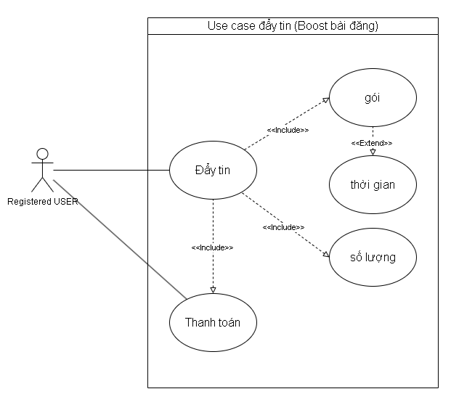
Hình 3.6. Use case chi tiết – Đẩy tin (Boost bài đăng)
Bảng mô tả Use Case – Đẩy tin (Boost bài đăng) (UC03)
Thuộc tính | Nội dung
Tên Use Case | Đẩy tin (Boost bài đăng)
Mã Use Case | UC03
Mô tả | Cho phép người dùng đẩy bài đăng lên vị trí nổi bật trong danh sách hiển thị, giúp tăng khả năng tiếp cận người mua.
Tác nhân | Registered User
Điều kiện tiên quyết | Người dùng đã có ít nhất một bài đăng hợp lệ và đã đăng nhập vào hệ thống.
Điều kiện sau cùng | Bài đăng được đẩy thành công và hiển thị ở vị trí ưu tiên theo gói đã chọn.
Luồng chính | 1. Người dùng truy cập mục “Đẩy tin” trong phần quản lý bài đăng.  2. Chọn bài đăng muốn đẩy.  3. Chọn gói đẩy (ví dụ: 3 ngày, 7 ngày, 14 ngày).  4. Nhập số lượng hoặc thời gian đẩy mong muốn.  5. Hệ thống hiển thị phí tương ứng.  6. Người dùng xác nhận và tiến hành thanh toán.  7. Sau khi thanh toán thành công, hệ thống cập nhật trạng thái bài đăng và thời gian hiển thị ưu tiên.
Luồng mở rộng | - Nếu người dùng hủy thao tác trước khi thanh toán → hệ thống không thay đổi bài đăng.  - Nếu số dư ví không đủ → thông báo lỗi và gợi ý nạp tiền.  - Nếu hết hạn gói đẩy → hệ thống tự động chuyển bài đăng về trạng thái thông thường.
Kết quả | Bài đăng được đẩy thành công theo gói và thời gian đã chọn, hiển thị nổi bật hơn trong danh sách sản phẩm.

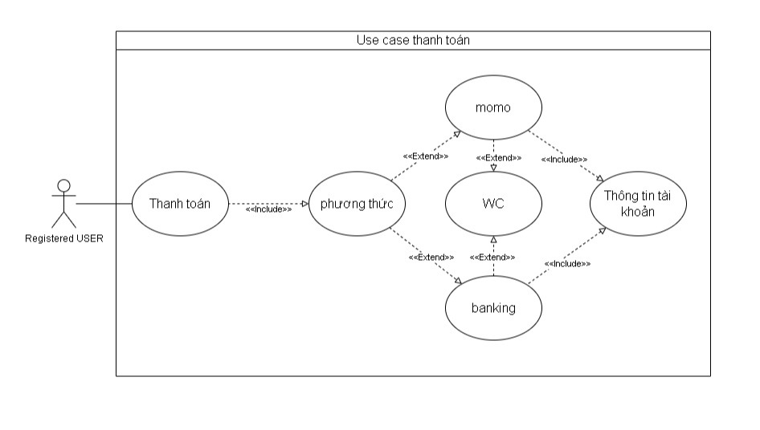
Hình 3.7. Use case chi tiết – Thanh toán
Bảng mô tả Use Case – Thanh toán (UC04)
Thuộc tính | Nội dung
Tên Use Case | Thanh toán
Mã Use Case | UC04
Mô tả | Cho phép người dùng thanh toán các dịch vụ trên hệ thống WellMarket (ví dụ: đẩy tin, đăng bài có phí) bằng nhiều phương thức khác nhau. Người dùng có thể tùy chọn sử dụng số dư WellCoin (WC) để giảm một phần chi phí cần thanh toán.
Tác nhân | Registered User
Điều kiện tiên quyết | Người dùng đã đăng nhập vào hệ thống, có dịch vụ cần thanh toán, và nếu muốn dùng WellCoin thì phải có sẵn số dư trong ví.
Điều kiện sau cùng | Giao dịch thanh toán hoàn tất. Hệ thống ghi nhận số WC đã sử dụng, trừ phí còn lại qua phương thức thanh toán chính (Momo hoặc Banking).
Luồng chính | 1. Người dùng chọn chức năng Thanh toán.  2. Hệ thống hiển thị các phương thức thanh toán (WellCoin + Momo, hoặc WellCoin + Banking, hoặc chỉ Momo/Banking).  3. Người dùng chọn có sử dụng WellCoin (WC) hay không.  4. Nếu có, nhập số lượng WC muốn dùng.  5. Hệ thống tính lại tổng số tiền phải thanh toán (tổng phí – số WC quy đổi tương ứng).  6. Người dùng chọn phương thức thanh toán chính (Momo hoặc Banking).  7. Hệ thống hiển thị thông tin tài khoản và yêu cầu xác nhận.  8. Người dùng xác nhận giao dịch.  9. Hệ thống xử lý thanh toán, cập nhật lại số WC đã dùng và ghi nhận giao dịch.
Luồng mở rộng | - Không đủ số WC: hệ thống thông báo và yêu cầu nhập lại.  - Giao dịch qua Momo/Banking thất bại: hệ thống hiển thị lỗi và cho phép thử lại.  - Người dùng hủy thao tác trước khi xác nhận: hệ thống không ghi nhận thanh toán.
Kết quả | Giao dịch được hoàn tất, hệ thống trừ số WC tương ứng (nếu có) và cập nhật trạng thái dịch vụ đã được thanh toán.

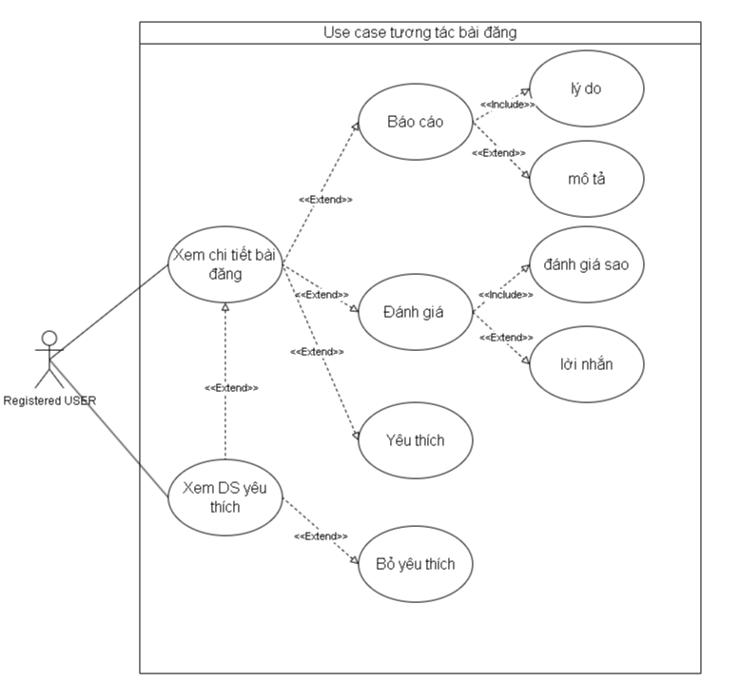
Hình 3.8. Use case chi tiết – Tương tác bài đăng
Bảng mô tả Use Case – Tương tác bài đăng (UC05)
Thuộc tính | Nội dung
Tên Use Case | Tương tác bài đăng
Mã Use Case | UC05
Mô tả | Cho phép người dùng xem chi tiết bài đăng và thực hiện các hành động tương tác như yêu thích, bỏ yêu thích, đánh giá, gửi lời nhắn hoặc báo cáo bài đăng.
Tác nhân | Registered User
Điều kiện tiên quyết | Người dùng đã đăng nhập vào hệ thống và có thể truy cập danh sách bài đăng hiện có.
Điều kiện sau cùng | Hệ thống ghi nhận các hành động tương tác của người dùng và cập nhật thông tin tương ứng cho bài đăng.
Luồng chính | 1. Người dùng chọn một bài đăng để xem chi tiết.  2. Hệ thống hiển thị toàn bộ thông tin bài đăng: hình ảnh, mô tả, giá, tình trạng, người bán, v.v.  3. Người dùng có thể thực hiện các hành động sau:  • Thêm bài đăng vào danh sách yêu thích.  • Gửi đánh giá sao và bình luận (nếu đã mua).  • Báo cáo bài đăng nếu phát hiện nội dung sai phạm.  • Gửi lời nhắn trực tiếp đến người bán.  4. Hệ thống lưu lại hành động tương tác và phản hồi kết quả (thành công/thất bại).
Luồng mở rộng | - Bỏ yêu thích: người dùng có thể gỡ bài đăng khỏi danh sách yêu thích.  - Báo cáo bài đăng: người dùng nhập lý do và mô tả chi tiết → hệ thống gửi báo cáo đến quản trị viên.  - Đánh giá: người dùng chọn số sao và nhập nội dung đánh giá.  - Lỗi hệ thống hoặc kết nối mạng: hiển thị thông báo lỗi, không lưu thay đổi.
Kết quả | Hệ thống lưu lại thông tin tương tác (yêu thích, đánh giá, báo cáo, lời nhắn) để cải thiện trải nghiệm người dùng và hỗ trợ kiểm duyệt nội dung.

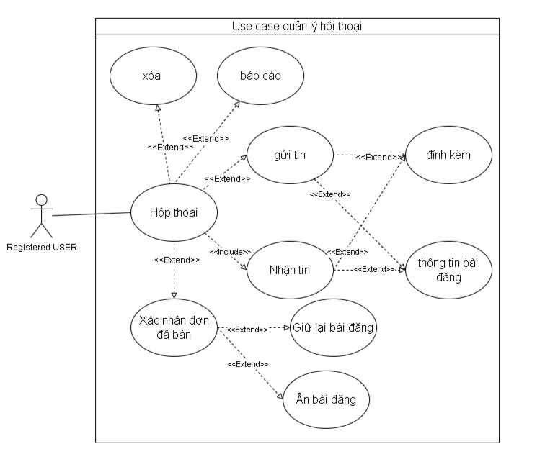
Hình 3.9. Use case chi tiết – Quản lý hội thoại
Bảng phân tích Use Case: Quản lý hội thoại
Thuộc tính | Nội dung
Tên Use Case | Quản lý hội thoại
Mã Use Case | UC06
Mô tả | Cho phép người dùng đã đăng ký tương tác với hộp thoại để gửi, nhận tin nhắn, đính kèm nội dung, báo cáo, xóa hoặc thực hiện các hành động liên quan đến bài đăng.
Tác nhân | Registered USER
Điều kiện tiên quyết | Người dùng đã đăng nhập vào hệ thống và đang truy cập vào hộp thoại liên quan đến một bài đăng cụ thể.
Điều kiện sau cùng | Hệ thống ghi nhận các hành động trong hộp thoại và cập nhật trạng thái tương ứng cho bài đăng hoặc cuộc hội thoại.
Luồng chính | 1. Người dùng truy cập vào hộp thoại liên quan đến một bài đăng.  2. Hệ thống hiển thị nội dung hội thoại hiện có giữa người dùng và người bán.  3. Người dùng có thể thực hiện các hành động sau:  • Gửi tin nhắn mới.  • Nhận tin nhắn từ người bán.  • Đính kèm hình ảnh hoặc tài liệu.  • Xem thông tin bài đăng liên quan.  • Xác nhận đơn đã bán (giữ lại bài đăng nếu còn hàng hoặc ẩn nếu đã hết).  4. Hệ thống lưu lại các hành động và phản hồi kết quả (thành công/thất bại).
Luồng mở rộng | • Xóa hội thoại: Người dùng có thể xóa toàn bộ cuộc hội thoại khỏi giao diện cá nhân.  • Báo cáo hội thoại: Người dùng gửi lý do và nội dung vi phạm → hệ thống chuyển báo cáo đến quản trị viên.  • Lỗi hệ thống/kết nối: Hiển thị thông báo lỗi, không lưu thay đổi.  • Tương tác bài đăng: Từ hộp thoại, người dùng có thể thực hiện các hành động như yêu thích, đánh giá, hoặc báo cáo bài đăng.
Kết quả | • Hệ thống ghi nhận toàn bộ tương tác trong hộp thoại để:  – Cải thiện trải nghiệm người dùng.  – Hỗ trợ kiểm duyệt nội dung.  – Tăng tính minh bạch trong giao dịch.

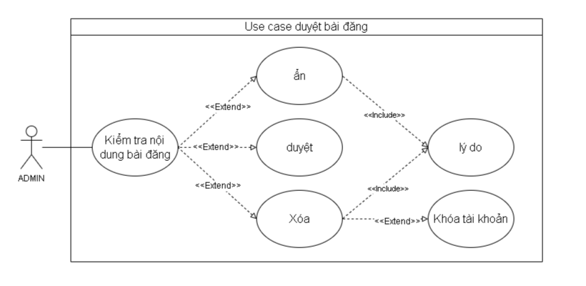
Hình 3.10. Use case chi tiết – Duyệt bài đăng
Bảng phân tích Use Case: Duyệt bài đăng
Thuộc tính | Nội dung
Tên Use Case | Duyệt bài đăng
Mã Use Case | UC07
Mô tả | Cho phép quản trị viên kiểm tra nội dung bài đăng và thực hiện các hành động như duyệt, ẩn, xóa bài đăng. Trong một số trường hợp, có thể yêu cầu lý do xử lý hoặc khóa tài khoản người đăng.
Tác nhân | ADMIN
Điều kiện tiên quyết | Quản trị viên đã đăng nhập vào hệ thống và có quyền truy cập vào danh sách bài đăng chờ duyệt.
Điều kiện sau cùng | Hệ thống cập nhật trạng thái bài đăng (đã duyệt, đã ẩn, đã xóa) và ghi nhận các hành động xử lý kèm lý do hoặc thông tin khóa tài khoản nếu có.
Luồng chính | 1. ADMIN chọn một bài đăng từ danh sách chờ duyệt.  2. Hệ thống hiển thị nội dung chi tiết của bài đăng.  3. ADMIN thực hiện một trong các hành động:  • Duyệt bài đăng.  • Ẩn bài đăng.  • Xóa bài đăng.  4. Hệ thống cập nhật trạng thái bài đăng và phản hồi kết quả xử lý.
Luồng mở rộng | • Khi duyệt hoặc xóa bài đăng, ADMIN có thể nhập lý do xử lý để lưu lại trong hệ thống.  • Nếu phát hiện vi phạm nghiêm trọng, ADMIN có thể thực hiện hành động khóa tài khoản người đăng.  • Các hành động như ẩn, duyệt, xóa được thực hiện theo điều kiện nội dung bài đăng.  • Lỗi hệ thống hoặc kết nối: hiển thị thông báo lỗi, không lưu thay đổi.
Kết quả | • Bài đăng được cập nhật trạng thái phù hợp (đã duyệt, đã ẩn, đã xóa).  • Hệ thống lưu lại lý do xử lý và thông tin khóa tài khoản nếu có.  • Đảm bảo kiểm duyệt nội dung hiệu quả và minh bạch.

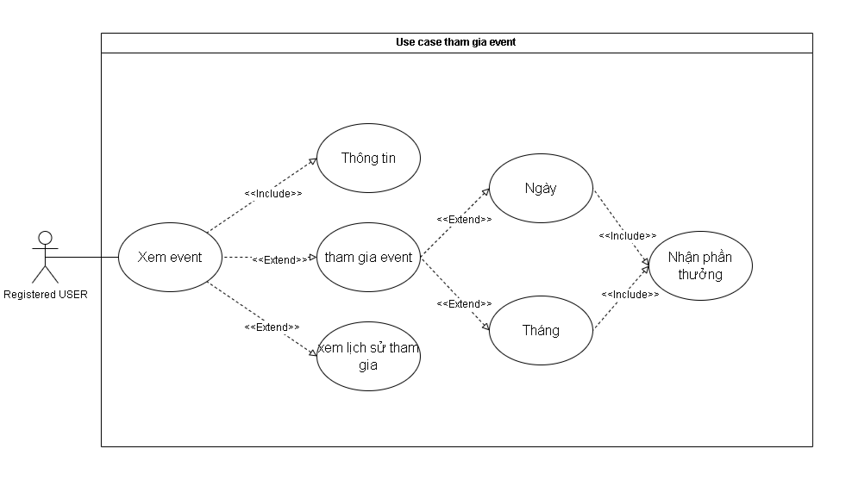
Hình 3.11. Use case chi tiết – Tham gia event
Bảng phân tích Use Case: Tham gia sự kiện
Thuộc tính | Nội dung
Tên Use Case | Tham gia sự kiện
Mã Use Case | UC08
Mô tả | Cho phép người dùng đã đăng ký xem thông tin sự kiện, tham gia sự kiện, xem lịch sử tham gia và nhận phần thưởng.
Tác nhân | Registered USER
Điều kiện tiên quyết | Người dùng đã đăng nhập vào hệ thống và có quyền truy cập vào danh sách sự kiện.
Điều kiện sau cùng | Hệ thống ghi nhận việc tham gia sự kiện và cập nhật lịch sử, phần thưởng tương ứng.
Luồng chính | 1. Người dùng chọn xem danh sách sự kiện.  2. Hệ thống hiển thị thông tin chi tiết của sự kiện.  3. Người dùng có thể thực hiện:  • Tham gia sự kiện.  • Xem lịch sử tham gia.  4. Hệ thống ghi nhận và phản hồi kết quả.
Luồng mở rộng | • Khi tham gia sự kiện, hệ thống ghi nhận ngày, tháng tham gia.  • Người dùng nhận phần thưởng nếu đủ điều kiện.  • Lỗi hệ thống/kết nối: hiển thị thông báo lỗi, không lưu thay đổi.
Kết quả | • Hệ thống cập nhật lịch sử tham gia và phần thưởng.  • Cải thiện trải nghiệm người dùng và hỗ trợ thống kê sự kiện.

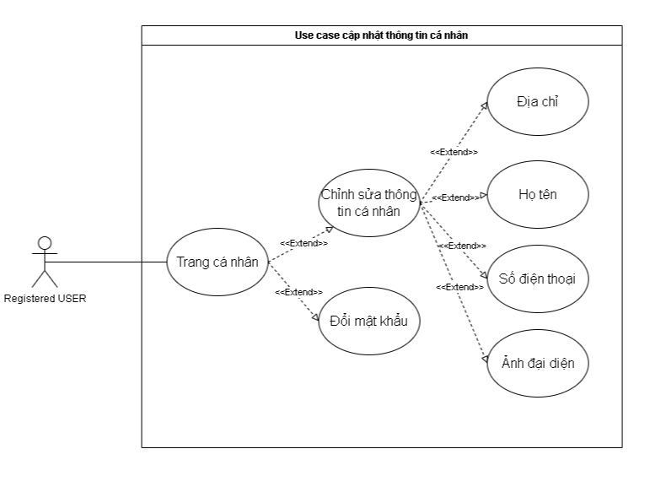
Hình 3.12. Use case chi tiết – Cập nhật thông tin cá nhân
Bảng phân tích Use Case: Cập nhật thông tin cá nhân
Thuộc tính | Nội dung
Tên Use Case | Quản lý thông tin cá nhân
Mã Use Case | UC09
Mô tả | Cho phép người dùng chỉnh sửa thông tin cá nhân và đổi mật khẩu thông qua trang cá nhân.
Tác nhân | Registered USER
Điều kiện tiên quyết | Người dùng đã đăng nhập vào hệ thống và truy cập trang cá nhân.
Điều kiện sau cùng | Hệ thống cập nhật thông tin cá nhân và mật khẩu mới nếu thay đổi thành công.
Luồng chính | 1. Người dùng truy cập trang cá nhân.  2. Hệ thống hiển thị thông tin hiện tại.  3. Người dùng có thể:  • Chỉnh sửa thông tin cá nhân.  • Đổi mật khẩu.  4. Hệ thống lưu thay đổi và phản hồi kết quả.
Luồng mở rộng | • Chỉnh sửa từng trường: địa chỉ, họ tên, số điện thoại, ảnh đại diện.  • Lỗi hệ thống/kết nối: hiển thị thông báo lỗi, không lưu thay đổi.
Kết quả | • Thông tin cá nhân được cập nhật.  • Tăng độ chính xác và bảo mật tài khoản người dùng.

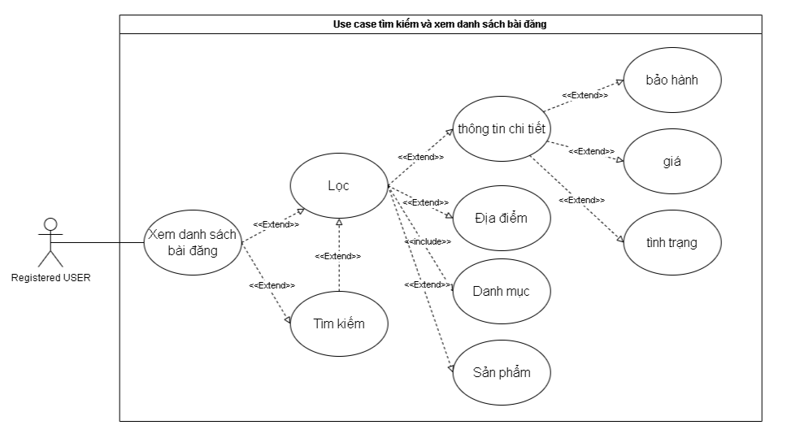
Hình 3.13. Use case chi tiết – Tìm kiếm và xem chi tiết bài đăng
Bảng phân tích Use Case: Tìm kiếm và xem chi tiết bài đăng
Thuộc tính | Nội dung
Tên Use Case | Tìm kiếm và xem danh sách bài đăng
Mã Use Case | UC10
Mô tả | Cho phép người dùng đã đăng ký tìm kiếm và xem danh sách bài đăng theo các tiêu chí lọc cụ thể.
Tác nhân | Registered USER
Điều kiện tiên quyết | Người dùng đã đăng nhập và truy cập vào chức năng tìm kiếm hoặc danh sách bài đăng.
Điều kiện sau cùng | Hệ thống hiển thị danh sách bài đăng phù hợp với tiêu chí tìm kiếm và lọc.
Luồng chính | 1. Người dùng chọn chức năng tìm kiếm hoặc xem danh sách bài đăng.  2. Hệ thống hiển thị danh sách bài đăng.  3. Người dùng có thể lọc theo:  • Địa điểm  • Danh mục  • Sản phẩm  • Thông tin chi tiết (giá, bảo hành, tình trạng)  4. Hệ thống hiển thị kết quả phù hợp.
Luồng mở rộng | • Người dùng có thể kết hợp nhiều tiêu chí lọc.  • Lỗi hệ thống/kết nối: hiển thị thông báo lỗi, không hiển thị kết quả.
Kết quả | • Người dùng tìm được bài đăng phù hợp.  • Cải thiện trải nghiệm tìm kiếm và hiệu quả giao dịch.

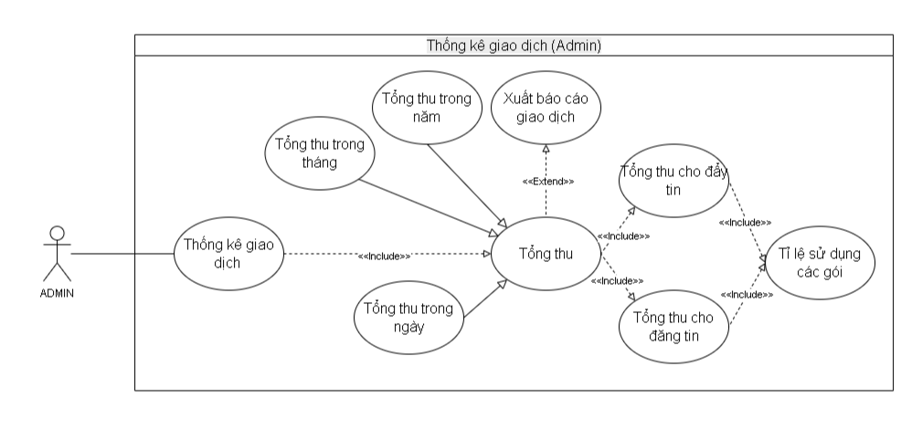
Hình 3.14. Use case chi tiết – Thống kê giao dịch
Bảng phân tích Use Case: Thống kê giao dịch (Admin)
Thuộc tính | Nội dung
Tên Use Case | Thống kê giao dịch
Mã Use Case | UC11
Mô tả | Cho phép quản trị viên thống kê doanh thu theo ngày, tháng, năm và xuất báo cáo giao dịch.
Tác nhân | ADMIN
Điều kiện tiên quyết | Quản trị viên đã đăng nhập vào hệ thống và có quyền truy cập vào chức năng thống kê.
Điều kiện sau cùng | Hệ thống hiển thị số liệu thống kê và xuất báo cáo nếu được yêu cầu.
Luồng chính | 1. ADMIN truy cập chức năng thống kê.  2. Chọn khoảng thời gian (ngày, tháng, năm).  3. Hệ thống hiển thị tổng thu:  • Tổng thu chung  • Tổng thu cho đăng tin  • Tổng thu cho đặt tin  4. ADMIN có thể xuất báo cáo giao dịch.
Luồng mở rộng | • Tỉ lệ sử dụng các gói được thống kê riêng.  • Xuất báo cáo là hành động mở rộng từ thống kê tổng thu.  • Lỗi hệ thống/kết nối: hiển thị thông báo lỗi.
Kết quả | • Hệ thống cung cấp số liệu thống kê chính xác.  • Hỗ trợ quản lý tài chính và ra quyết định.

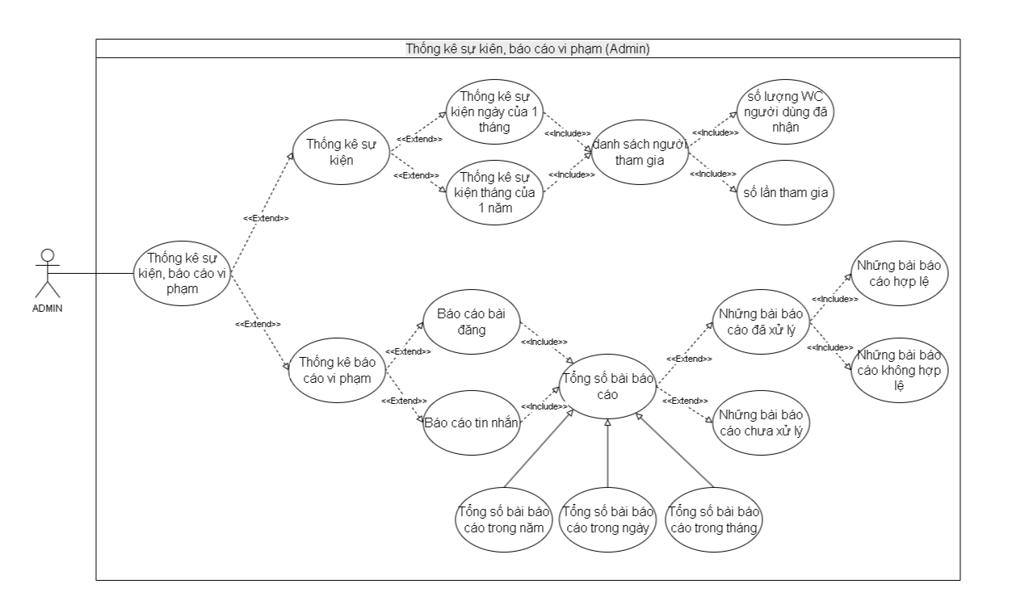
Hình 3.15. Use case chi tiết – Thống kê sự kiên, báo cáo vi phạm
Bảng phân tích Use Case: Thống kê sự kiện, báo cáo vi phạm (Admin)
Thuộc tính | Nội dung
Tên Use Case | Thống kê sự kiện, báo cáo vi phạm
Mã Use Case | UC12
Mô tả | Cho phép quản trị viên thống kê sự kiện và xử lý các báo cáo vi phạm từ người dùng.
Tác nhân | ADMIN
Điều kiện tiên quyết | Quản trị viên đã đăng nhập và có quyền truy cập vào chức năng thống kê và xử lý báo cáo.
Điều kiện sau cùng | Hệ thống hiển thị số liệu thống kê và trạng thái xử lý báo cáo.
Luồng chính | 1. ADMIN truy cập chức năng thống kê sự kiện.  2. Xem thống kê theo ngày, tháng, năm.  3. Xem danh sách người tham gia, số lần tham gia, số lượng WC đã sử dụng.  4. Truy cập thống kê báo cáo vi phạm:  • Tổng số báo cáo  • Báo cáo đang xử lý  • Báo cáo đã xử lý  • Báo cáo chưa xử lý  • Báo cáo cá nhân  • Báo cáo hợp lệ
Luồng mở rộng | • Thống kê báo cáo theo tháng, năm.  • Lỗi hệ thống/kết nối: hiển thị thông báo lỗi.
Kết quả | • Hệ thống cung cấp số liệu đầy đủ và chính xác.  • Hỗ trợ kiểm duyệt, xử lý vi phạm và quản lý sự kiện hiệu quả.

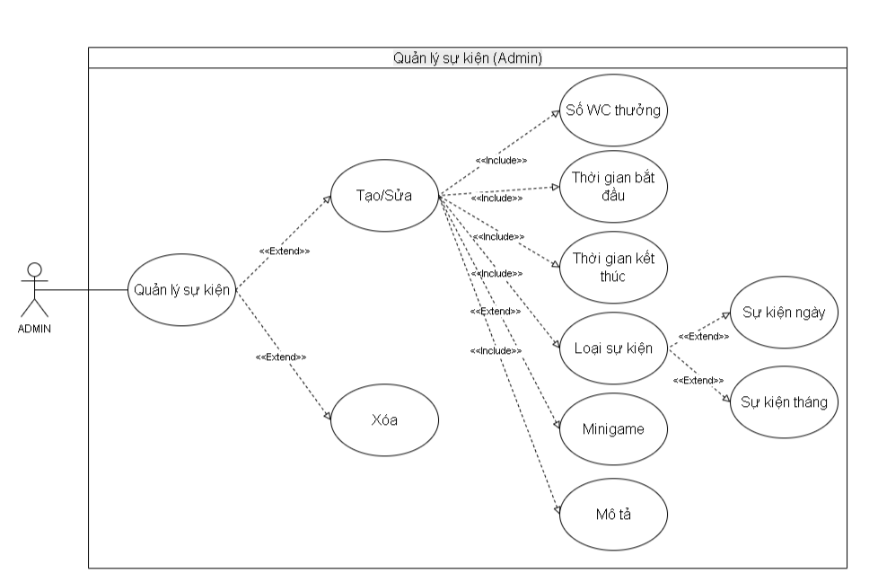
Hình 3.16. Use case chi tiết – Quản lý sự kiện
Bảng phân tích Use Case: Quản lý sự kiện (Admin)
Thuộc tính | Nội dung
Tên Use Case | Quản lý sự kiện
Mã Use Case | UC13
Mô tả | Cho phép quản trị viên tạo, chỉnh sửa, xóa sự kiện và xem danh sách sự kiện theo ngày hoặc tháng.
Tác nhân | ADMIN
Điều kiện tiên quyết | Quản trị viên đã đăng nhập vào hệ thống và có quyền truy cập chức năng quản lý sự kiện.
Điều kiện sau cùng | Hệ thống cập nhật thông tin sự kiện mới hoặc đã chỉnh sửa, xóa sự kiện khỏi hệ thống, và hiển thị danh sách sự kiện theo ngày/tháng.
Luồng chính | 1. ADMIN truy cập chức năng quản lý sự kiện.  2. Chọn thao tác: tạo mới, chỉnh sửa hoặc xóa sự kiện.  3. Khi tạo/chỉnh sửa, ADMIN nhập các thông tin:  • Số WC thường  • Thời gian bắt đầu/kết thúc  • Loại sự kiện  • Minigame  • Mô tả  4. Hệ thống lưu thông tin và phản hồi kết quả.
Luồng mở rộng | • ADMIN có thể xem danh sách sự kiện theo ngày hoặc tháng.  • Lỗi hệ thống/kết nối: hiển thị thông báo lỗi, không lưu thay đổi.  • Kiểm tra trùng lặp thời gian hoặc thông tin sự kiện trước khi lưu.
Kết quả | • Sự kiện được tạo, chỉnh sửa hoặc xóa thành công.  • Hệ thống hiển thị danh sách sự kiện theo thời gian.  • Hỗ trợ quản lý hoạt động và lịch trình sự kiện hiệu quả.

3.2.2 Sơ đồ tuần tự
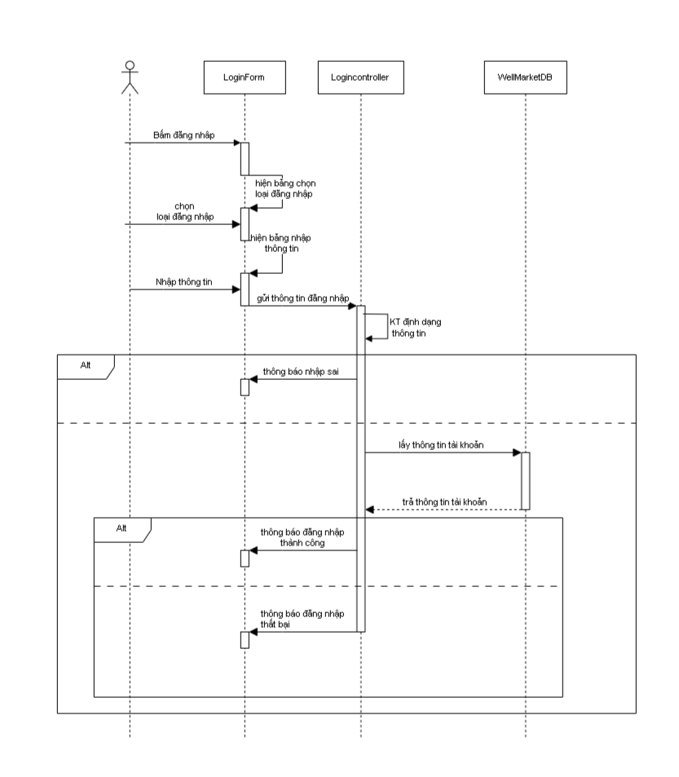
Hình 3.17. Sequences Diagram– Đăng nhập
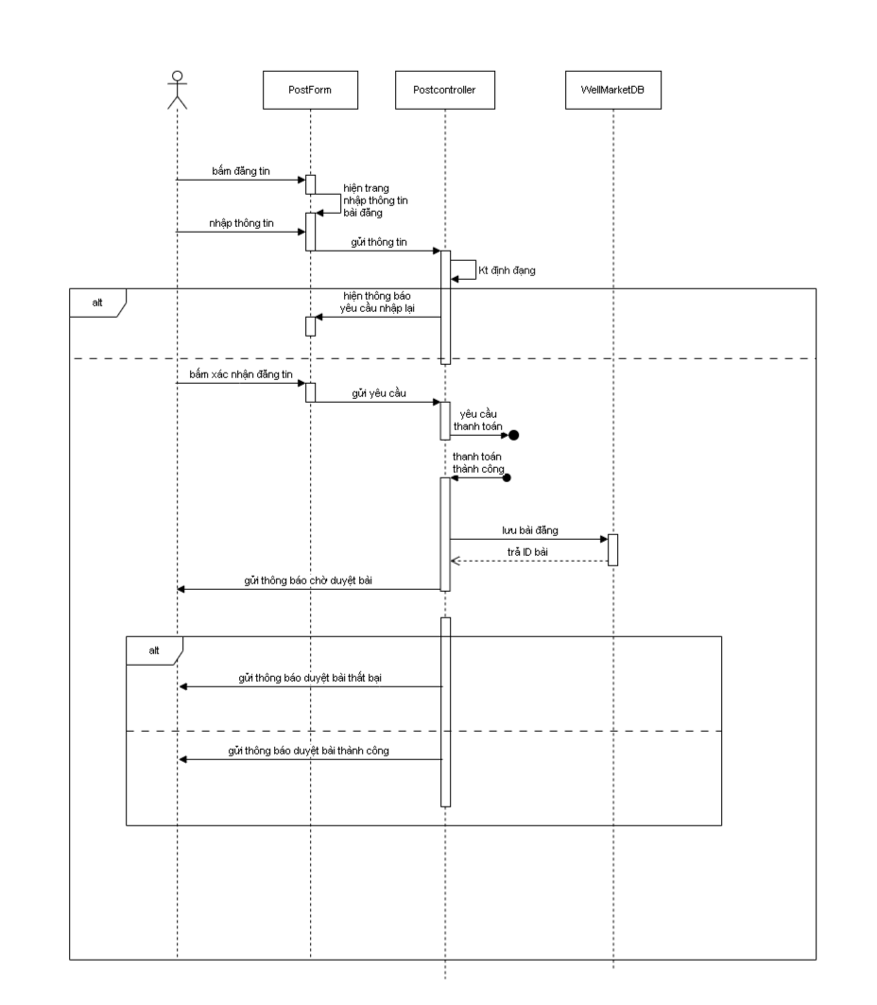
Hình 3.18. Sequences Diagram– Tạo bài đăng
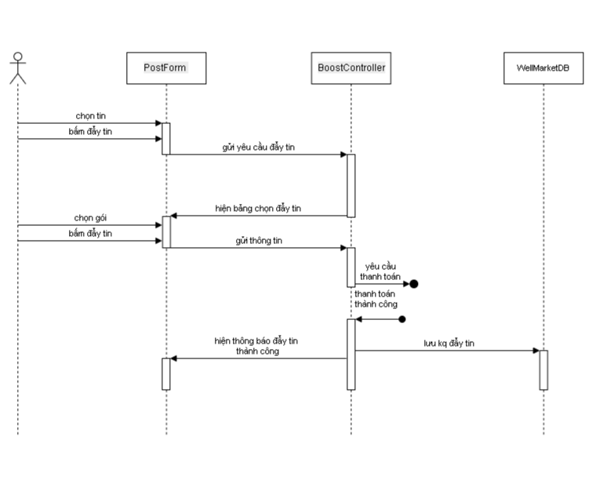
Hình 3.19. Sequences Diagram– Đẩy tin
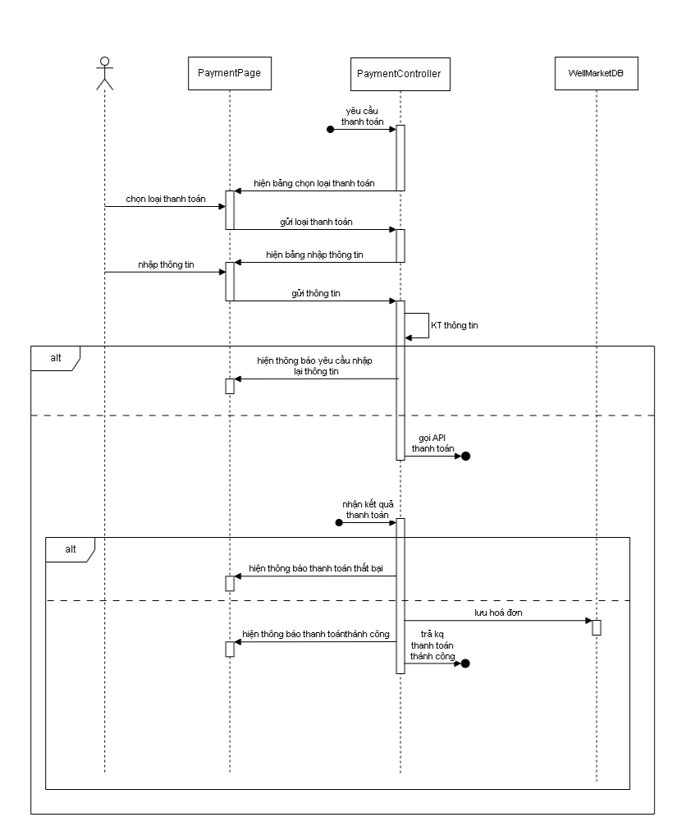
Hình 3.20. Sequences Diagram– Thanh toán
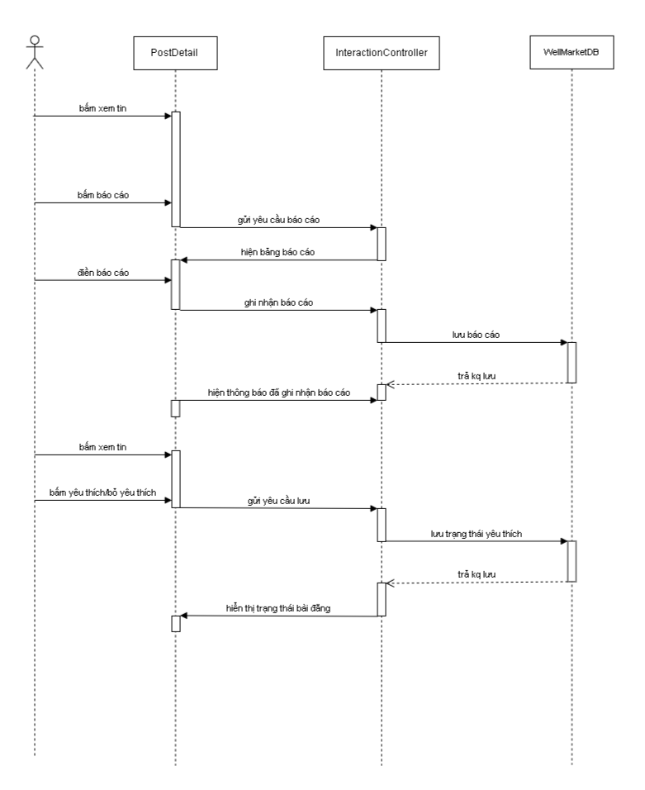
Hình 3.21. Sequences Diagram– Tương tác bài đăng
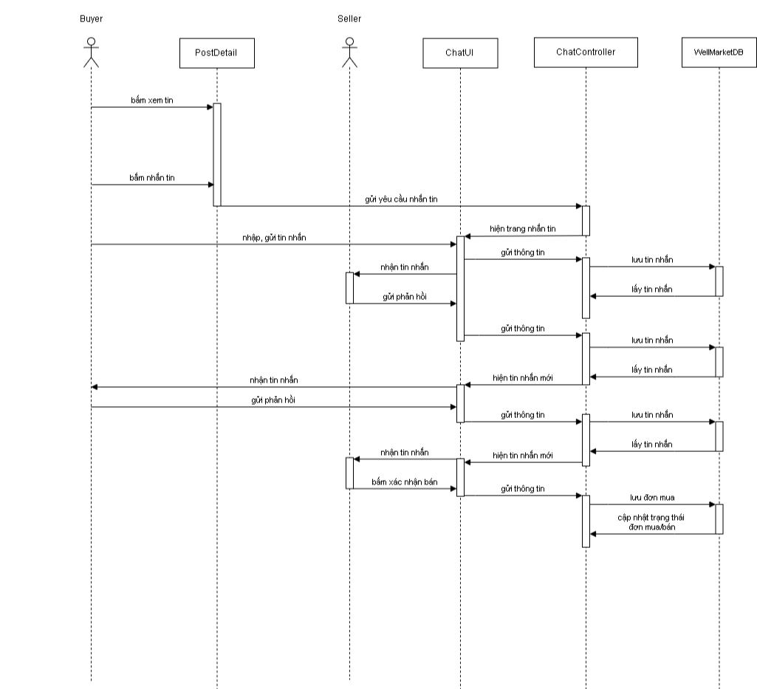
Hình 3.22. Sequences Diagram– Nhắn tin
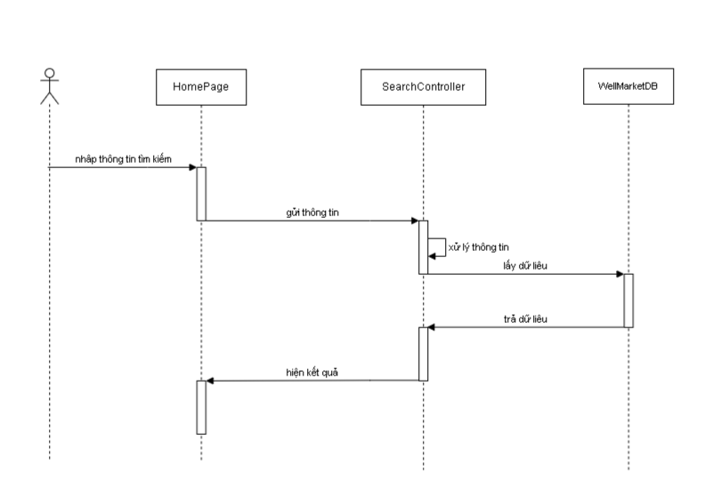
Hình 3.23. Sequences Diagram– Tìm kiếm bài đăng

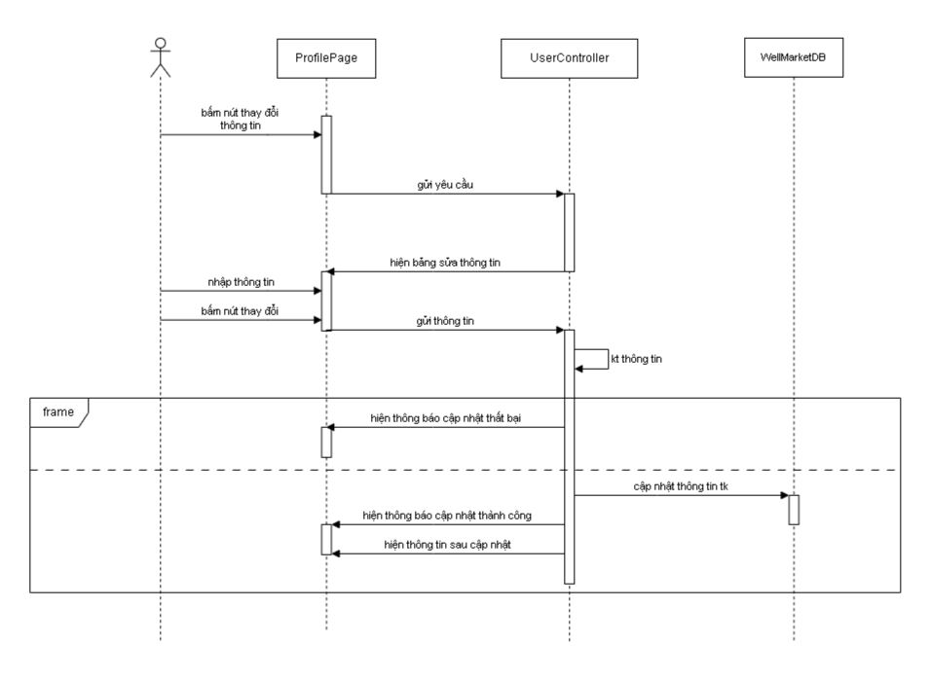
Hình 3.24. Sequences Diagram– Cập nhật profile
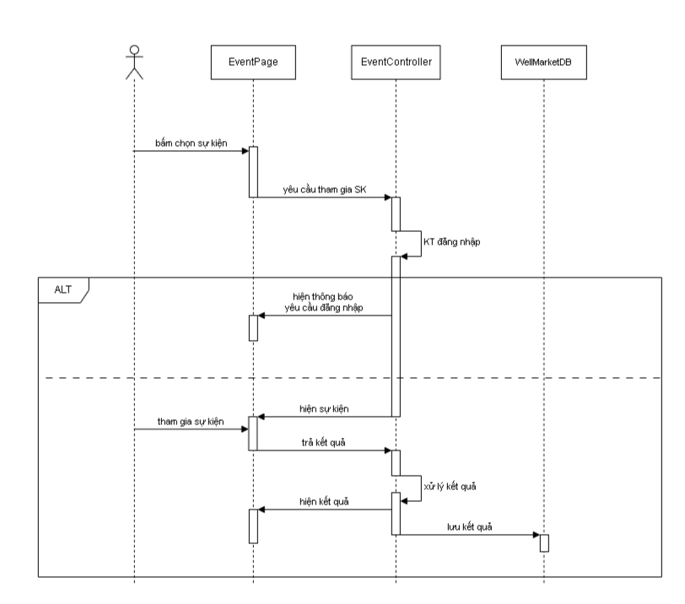
Hình 3.25. Sequences Diagram– Tham gia sự kiện
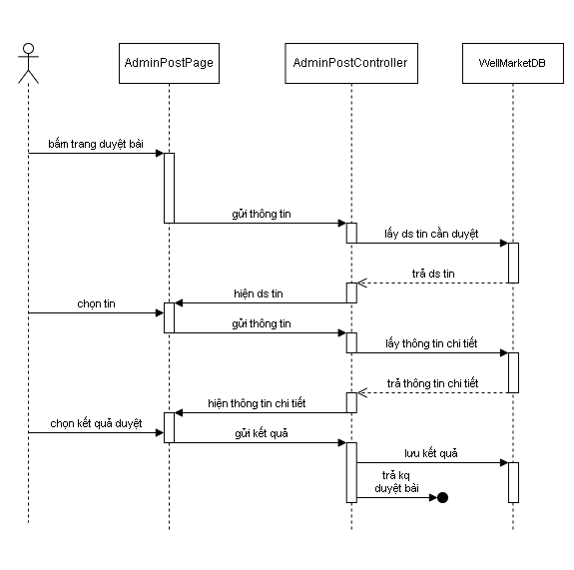
Hình 3.26. Sequences Diagram– Duyệt bài đăng

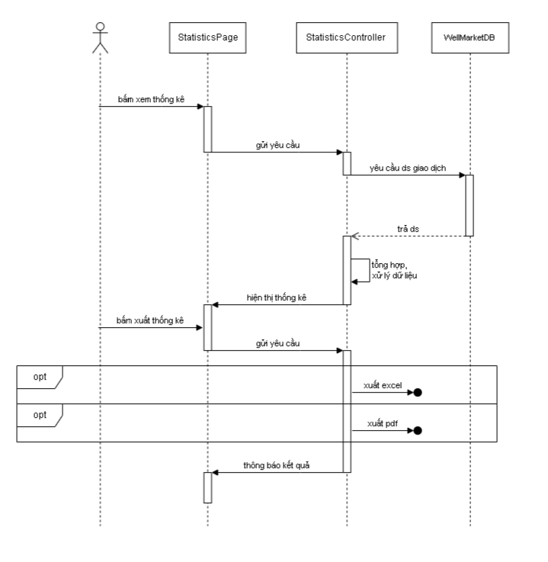
Hình 3.27. Sequences Diagram– Thống kê giao dịch
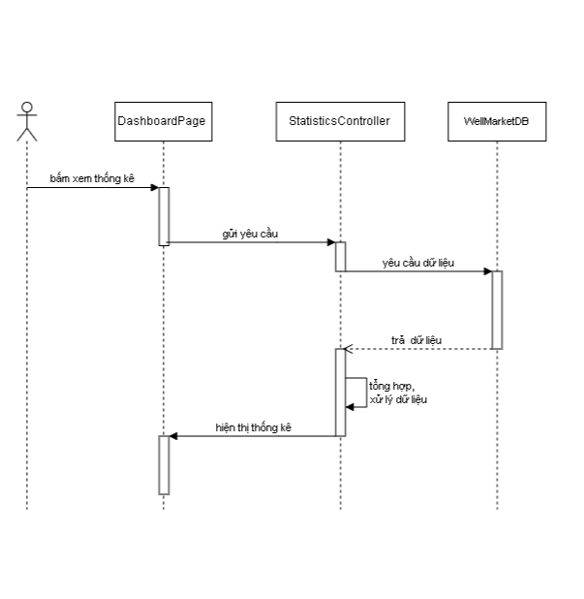
Hình 3.28. Sequences Diagram– Thống kê tổng quan
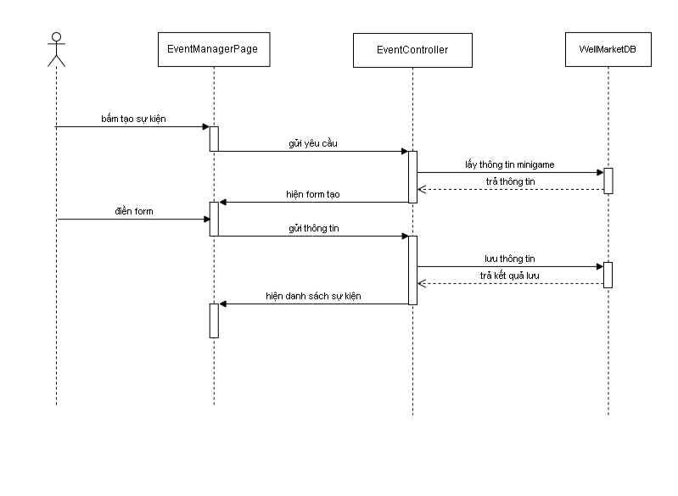
Hình 3.29. Sequences Diagram– Quản lý sự kiện

3.2.3 Sơ đồ hoạt động (activity)
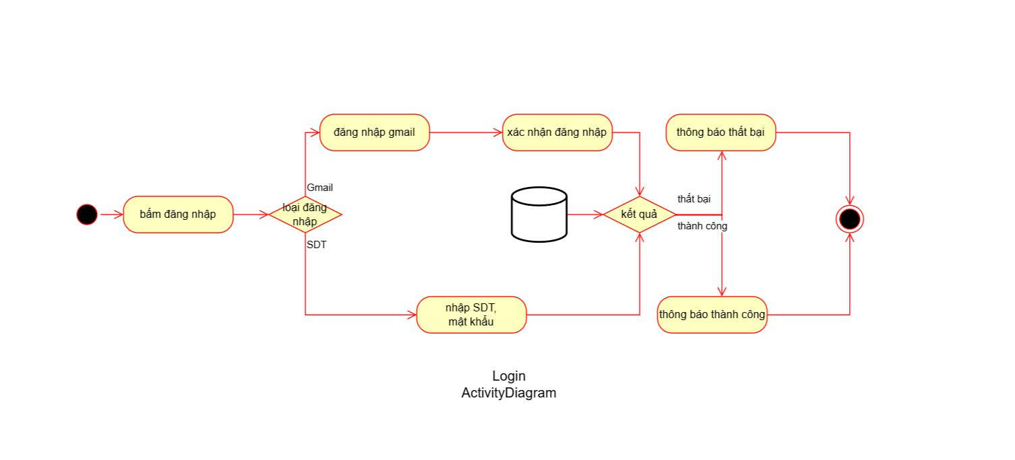
Hình 3.30. Activity Diagram– Đăng nhập
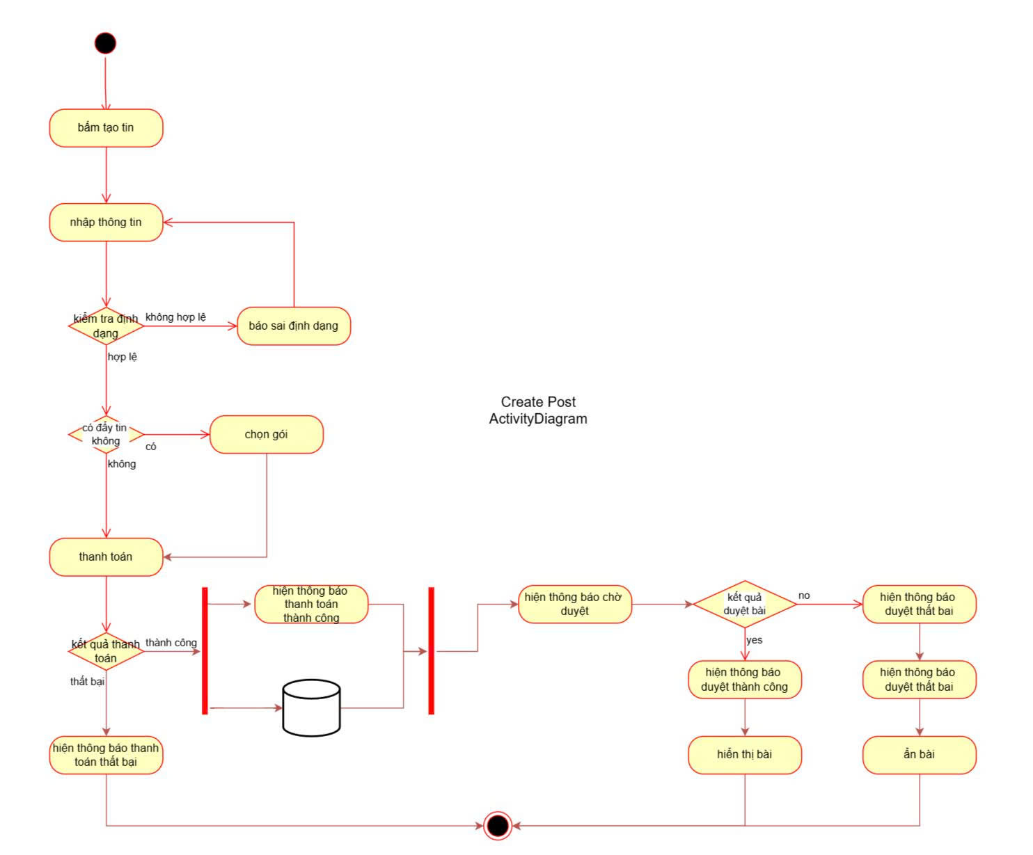
Hình 3.31. Activity Diagram–Tạo bài đăng
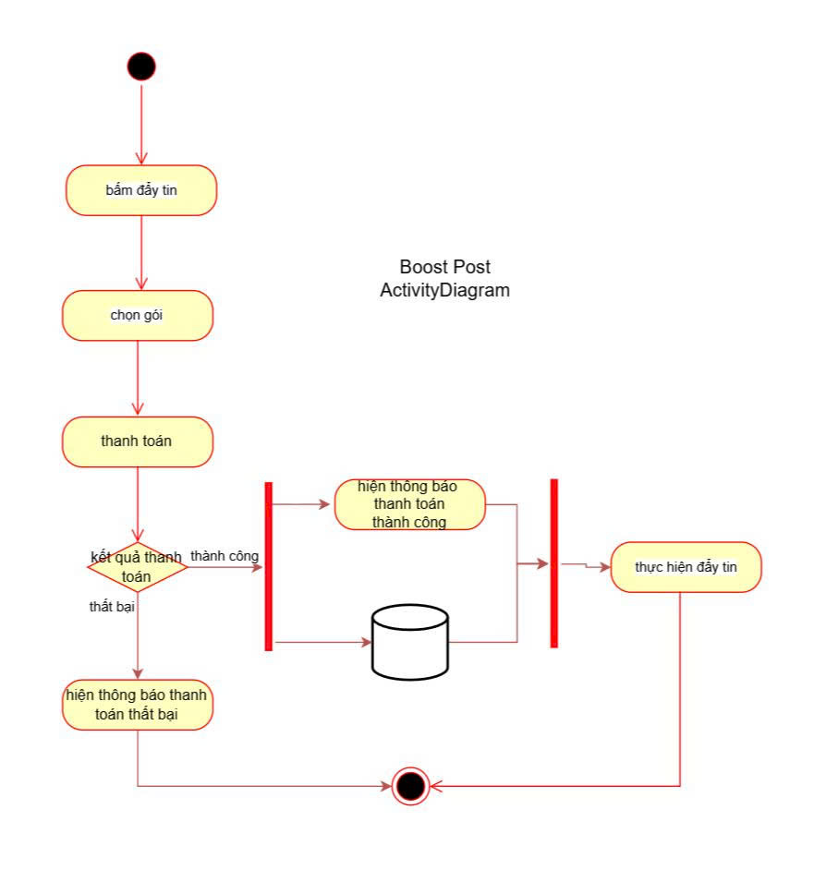
Hình 3.32. Activity Diagram–Đẩy tin
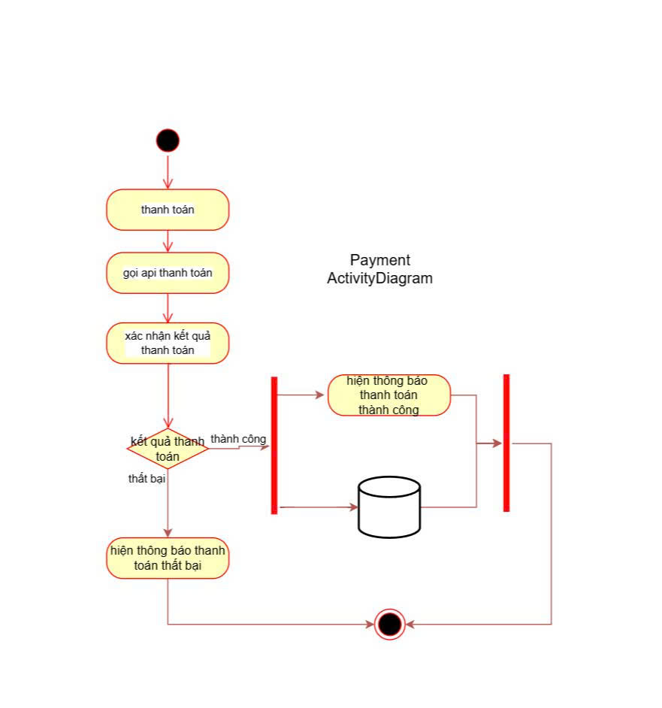
Hình 3.33. Activity Diagram–Thanh toán
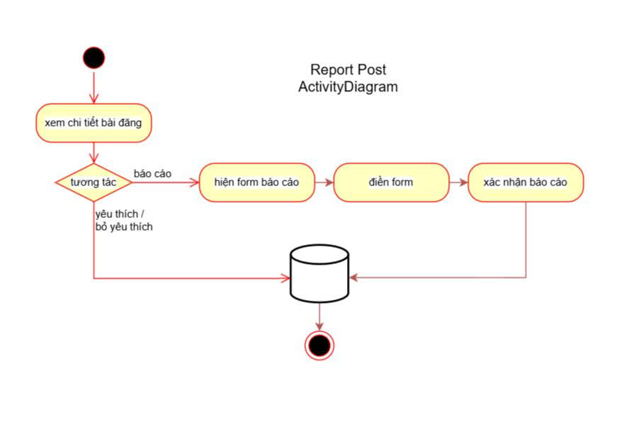
Hình 3.34. Activity Diagram–Tương tác bài đăng
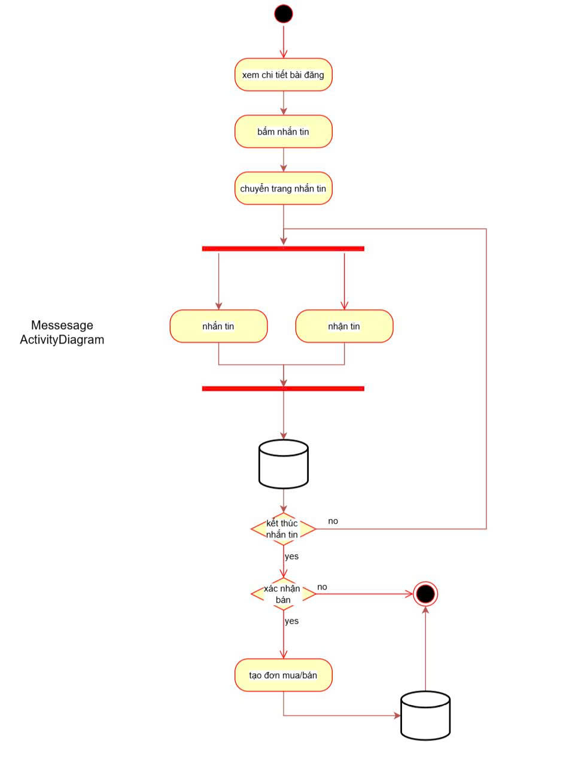
Hình 3.35. Activity Diagram–Nhắn tin
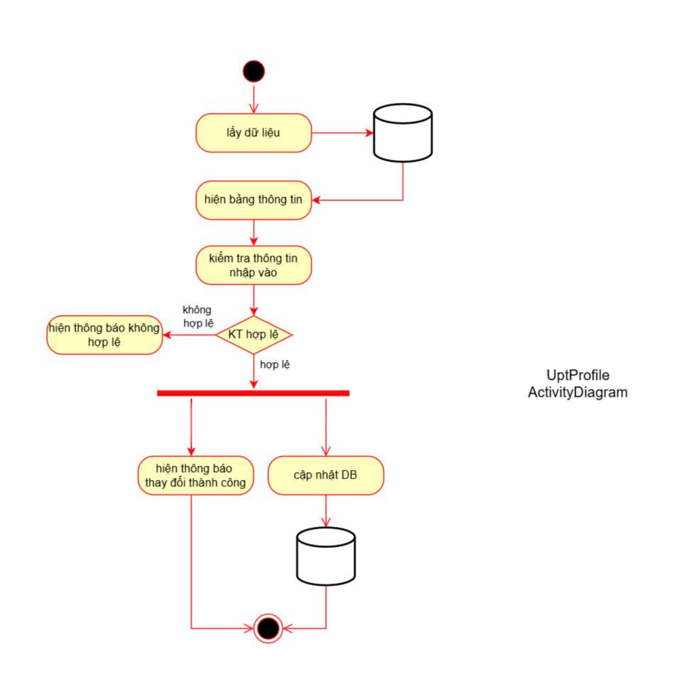
Hình 3.36. Activity Diagram–Cập nhật profile
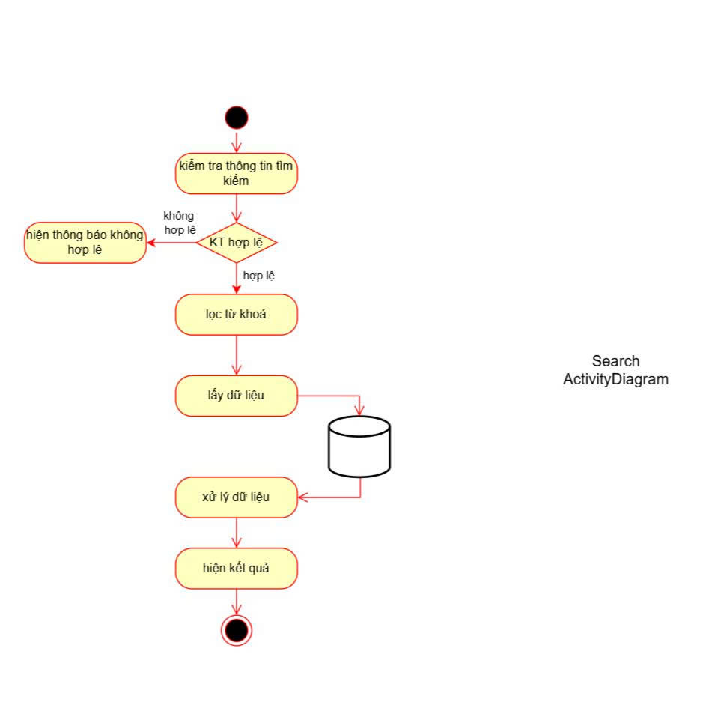
Hình 3.37. Activity Diagram–Tìm kiếm bài đăng
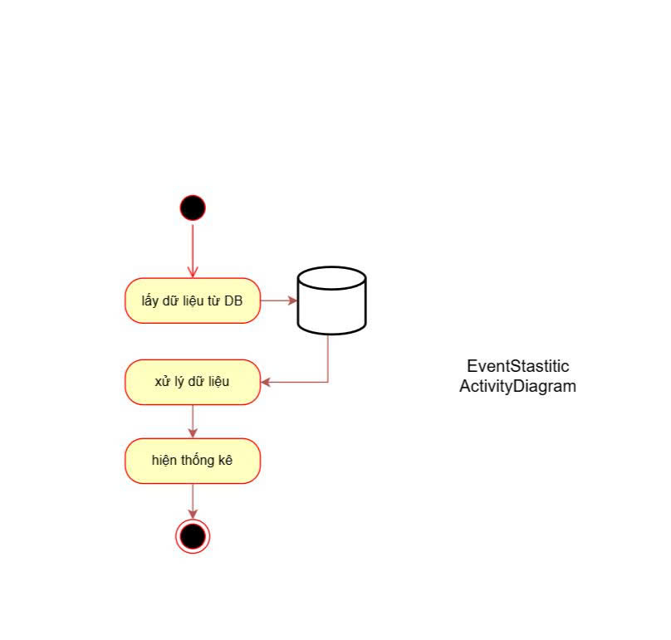
Hình 3.38. Activity Diagram–Thống kê tổng quan
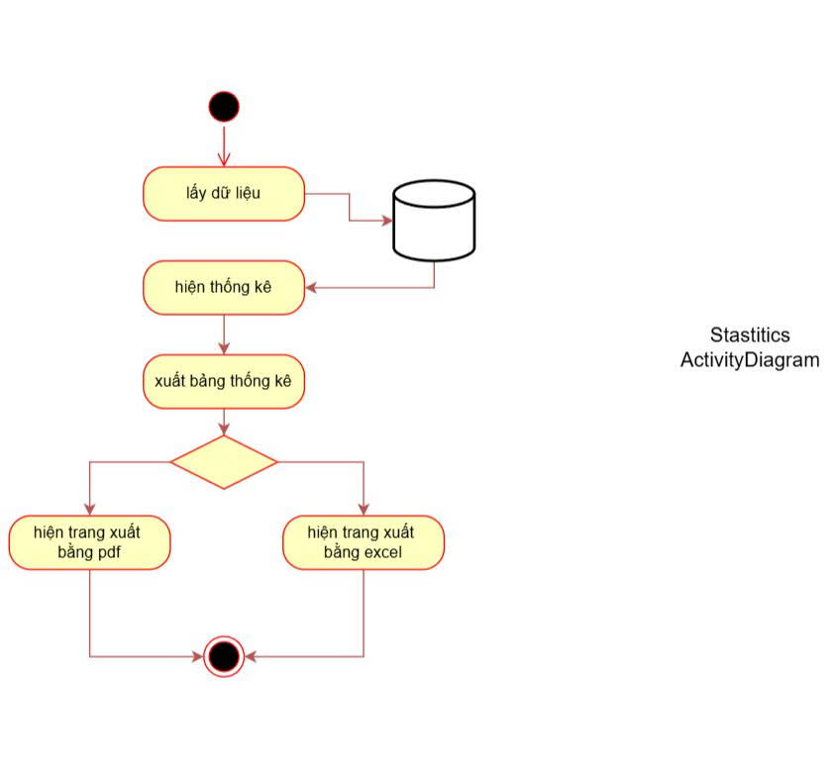
Hình 3.39. Activity Diagram–Thống kê giao dịch
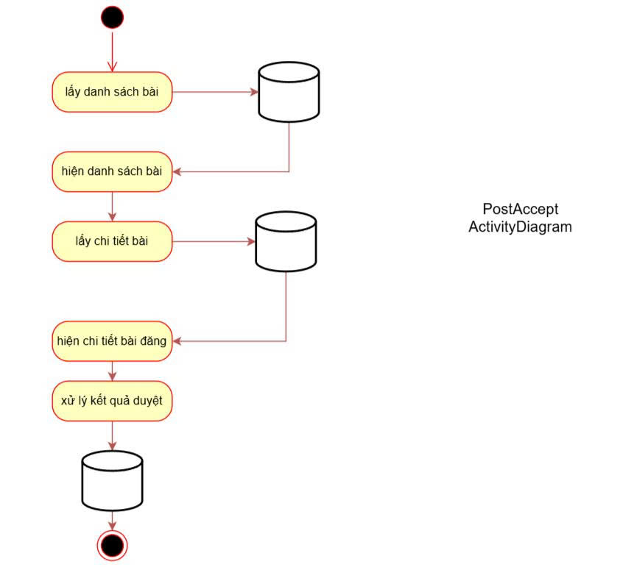
Hình 3.40. Activity Diagram–Duyệt bài đăng
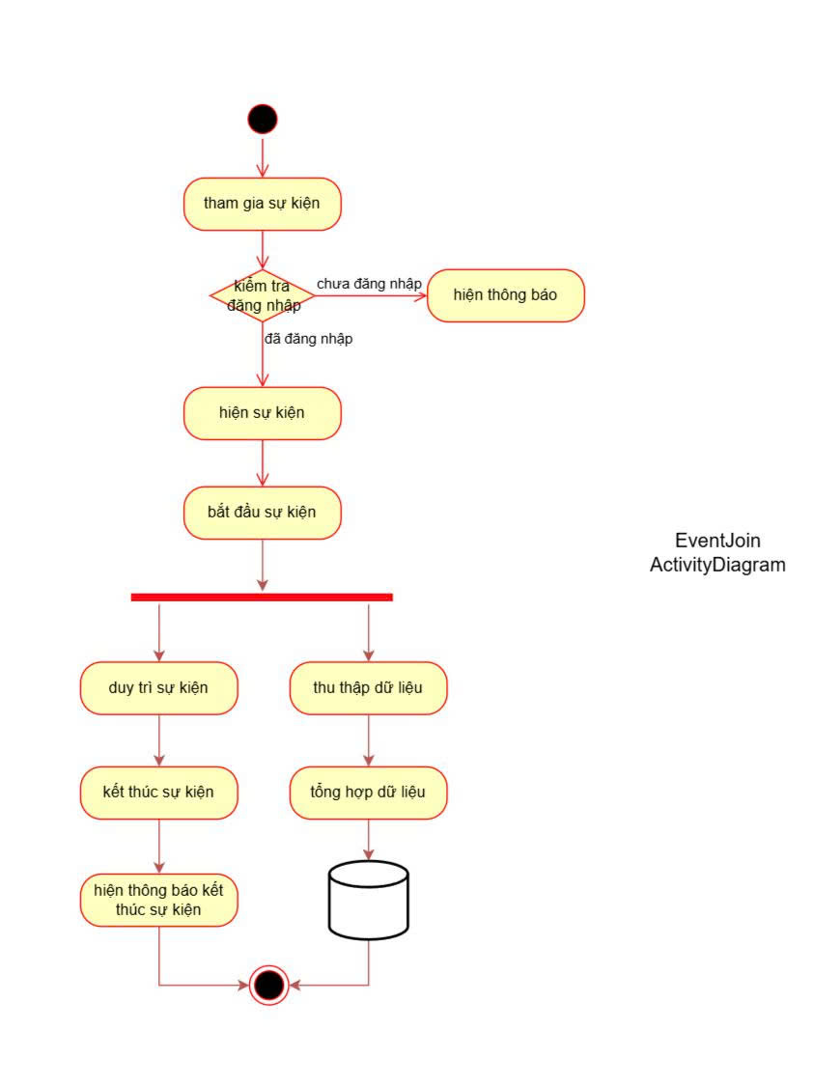
Hình 3.41. Activity Diagram–Tham gia sự kiện
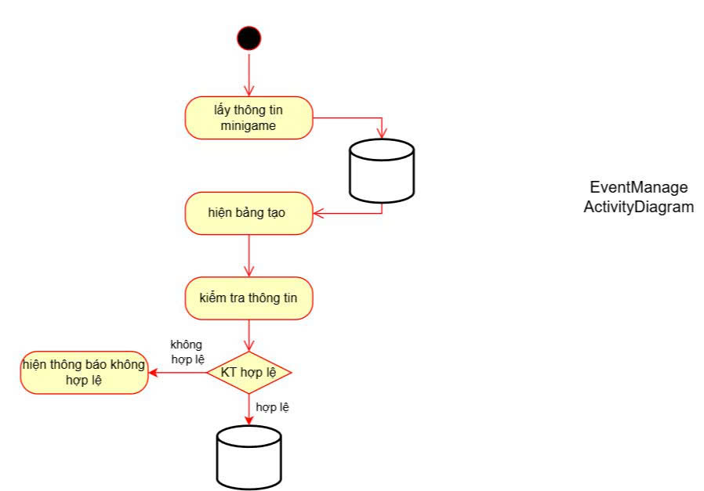
Hình 3.42. Activity Diagram–Quản lý sự kiện

3.2.4. Class Diagram

Hình 3.43. Class Diagram

3.3. Hệ thống màn hình

